

**STRATEGI DINAS KESEHATAN DALAM PENANGGULANGAN PREVALENSI *STUNTING* PADA ANAK BALITA DI KOTA TEGAL**

**SKRIPSI**

**Diajukan sebagai salah satu syarat dalam rangka penyelesaian Studi Strata 1 (S1) untuk mencapai gelar Sarjana Ilmu Pemerintahan di Program Studi Ilmu Pemerintahan Fakultas Ilmu Sosial dan Ilmu Politik**

**Oleh:**

**WILDA SHAVIRA KHILMY NIM 2120600059**

**PROGRAM STUDI ILMU PEMERINTAHAN FAKULTAS ILMU SOSIAL DAN ILMU POLITIK UNIVERSITAS PANCASAKTI TEGAL**

**2024**



**STRATEGI DINAS KESEHATAN DALAM PENANGGULANGAN PREVALENSI *STUNTING* PADA ANAK BALITA DI KOTA TEGAL**

**SKRIPSI**

**Diajukan sebagai salah satu syarat dalam rangka penyelesaian Studi Strata 1 (S1) untuk mencapai gelar Sarjana Ilmu Pemerintahan di Program Studi Ilmu Pemerintahan Fakultas Ilmu Sosial dan Ilmu Politik**

**Oleh:**

**WILDA SHAVIRA KHILMY NIM 2120600059**

**PROGRAM STUDI ILMU PEMERINTAHAN FAKULTAS ILMU SOSIAL DAN ILMU POLITIK UNIVERSITAS PANCASAKTI TEGAL**

**2024**

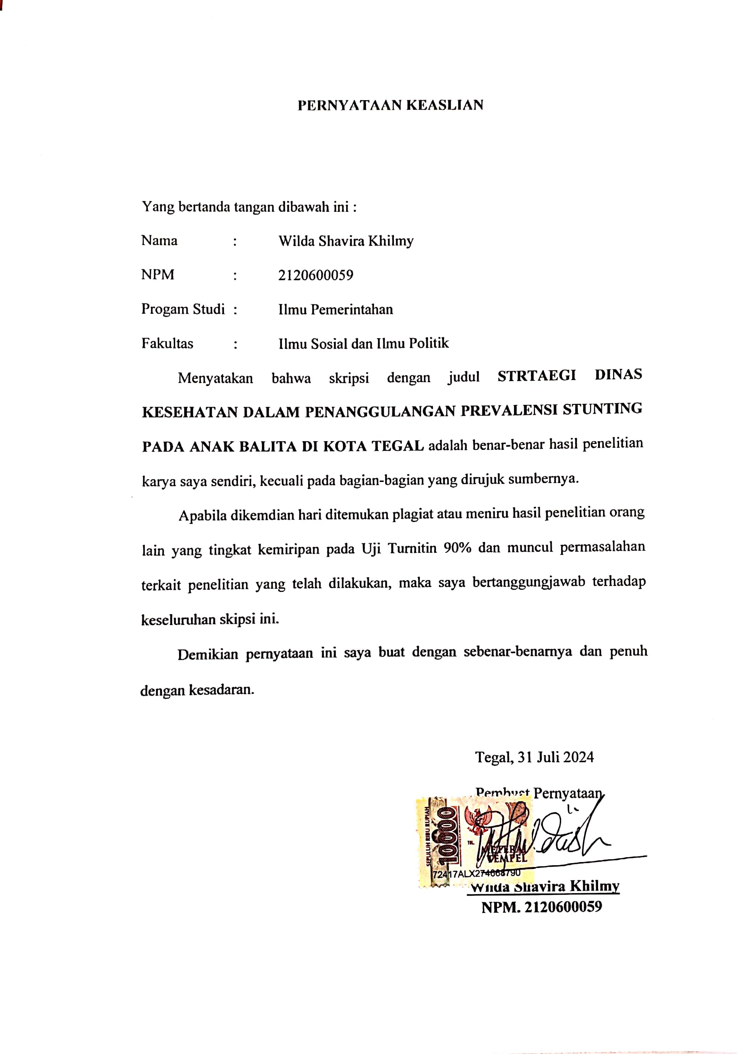

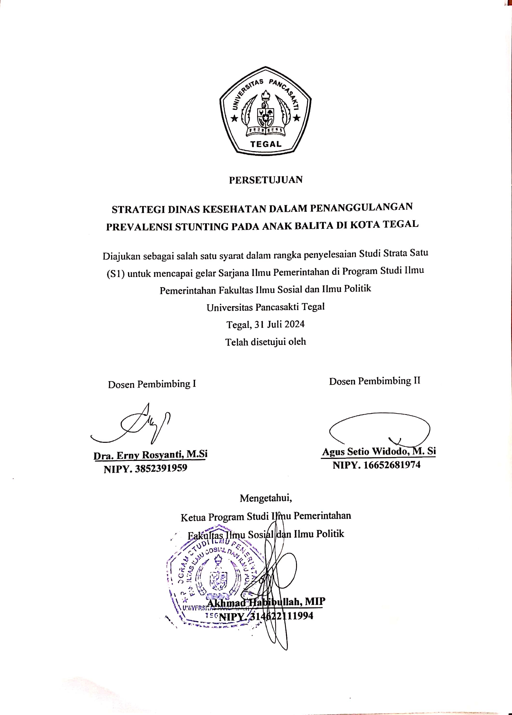

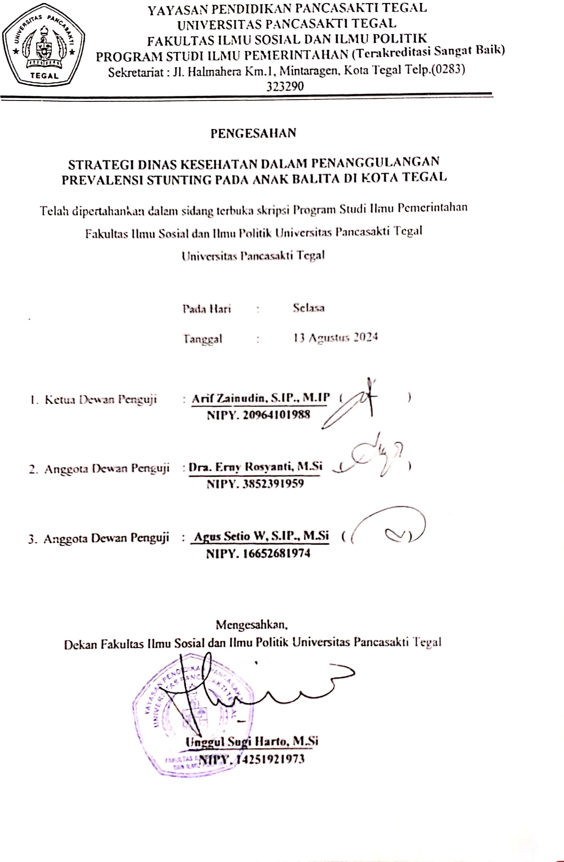

**MOTTO DAN PERSEMBAHAN**

**MOTTO**

Bukan hal sulit yang membuat kita tidak berani, tetapi ketidakberanian itulah yang membuat segala hal lebih sulit (Seneca).

**PERSEMBAHAN**

Dalam penyusunan skripsi ini, tentu memakan waktu bersama suka duka, pengalaman, tantangan, dan kenangan yang terkandung di dalamnya. Untuk itu saya ingin mempersembahkan hasil karya ini kepada :

1. Allah SWT sebagai Yang Maha segalanya, sebagai rasa syukur dan nikmat dan karuniaNya, sehingga saya bisa menyelesaikan skripsi ini dengan tenang, dan diberi kekuatan dan pertolongan dalam menghadapi cobaan dalam Menyusun skripsi ini.
2. Untuk kedua orang tuaku Abah (Alm) dan Mamah yang senantiasa memberikan dukungan dalam segala hal baik do’a, moral, maupun materi yang tiada henti demi kesuksesan anaknya, karena tiada ketajaman do’a seperti pedang yang terhunus melainkan do’a kedua orang tua. Ucapan terimakasihlah yang bisa saya ucapkan walaupun tidak akan pernah cukup untuk untuk membalas semua jasamu wahai kedua malaikatku.
3. Kakaku Faza Syauqi Amiq dan malaikat kecilku alias anaku Qeisya Jian Nur Aisyah, yang senantiasa menjadi penyamangat saya dalam Menyusun skripsi ini.
4. Bapak dan ibu dosen Fisip Universitas Pancasakti Tegal yang senantiasa selalu sabar dalam membimbing dan mengarakan saya dalam Menyusun skripsi ini.
5. Teman-teman kelas sore baik ekstensi maupun konversi Mahasiswa Fisip Universitas Pancasakti Tegal, terimakasih yang sebesar-besarnya untuk kalian semua, akhir kata saya persembahkan sebuah skripsi ini untuk kalian, dan orang-orang yang saya sayangi. Dan semoga dengan skripsi yang saya buat dapat bermanfaat bagi kemajuan ilmu pengetahuan yang akan datang. Aamiinn

**ABSTRAK**

Nama: Wilda Shavira Khilmy, NIM: 2120600059 Judul: Strategi Dinas Kesehatan dalam Penanggulangan Prevalensi Stunting pada Anak Balita di Kota Tegal. Skripsi, Ilmu Pemerintahan Universitas Pancasakti Tegal. Pembimbing I: Dra. Erny Rosyanti, M.Si, dan Pembimbing II: Agus Setyo Widodo, M.Si.

Salah satu indikator keberhasilan pencapaian kesehatan dalam SDGs *(Sustainable Development Goals)* adalah status gizi anak balita. Masa anak balita merupakan kelompok yang rentan mengalami kurang gizi, salah satunya adalah *stunting* (anak kerdil). Permasalahan penelitian ini adalah angka kenaikan stunting pada balita di Kota Tegal. Oleh karena itu Dinas Kesehatan yang dinaungi oleh Kementrian Kesehatan dan berlandaskan hukum pada Peraturan Presiden Nomor 72 Tahun 2021 tentang Percepatan Penurunan Stunting. Tujuan penelitian ini untuk menanggulangi angka kenaikan stunting di Kota Tegal. Teori yang dipakai Teori Dirgantoro (2001). Penelitian ini menggunakan jenis penelitian kualitatif deskriptif dengan menggunakan analisis data Triangulasi. Hasil dari penelitian Strategi Dinas Kesehatan dalam Penanggulangan Prevalensi Stunting pada Anak Balita di Kota Tegal masih adanya kekurangan dalam pelaksanaan program, masih belum maksimal pada sasaran, masih terdapat banyak kendala yang belum di evaluasi dengan maksimal. Kesimpulan untuk pelaksanaan Strategi Dinas Kesehatan dalam menanggulangi Prevalensi Stunting pada Anak Balita di Kota Tegal belum cukup maksimal karena masih adanya kendala yang belum terselesaikan. Saran untuk hasil penelitian ini yaitu perlu adanya peningkatan evaluasi setiap program agar berjalan secara maksimal serta perlu adanya peningkatan komunikasi antar instansi terkait supaya tidak ada lagi permasalahan dalam pelaksanaan strategi.

**Kata Kunci: Strategi, Stunting**

***ABSTRACT***

*Name: Wilda Shavira Khilmy, NIM: 2120600059 Title: The Strategy of the Health Office in Overcoming the Prevalence of Stunting in Toddlers in Tegal City. Thesis, Government Science, Pancasakti University Tegal. First supervisor: Erny Rosyanti, M.Si, and Second Supervisor : Agus Setyo Widodo, M.Si.*

*One of the indicators of successful health achievement in the Sustainable Development Goals (SDGs) is the nutritional status of children under five. The period of children under five is a group that is vulnerable to malnutrition, one of which is stunting. The Tegal City Government is also trying to reduce the increase in stunting through the Health Office, which is under the auspices of the Ministry of Health and is based on Presidential Regulation Number 72 of 2021 concerning the Acceleration of Stunting Reduction. This research uses descriptive qualitative research using Triangulation data analysis. The results of the research on the Health Service Strategy in Overcoming the Prevalence of Stunting in Toddlers in Tegal City in general are still not optimal. The conclusion for the implementation of the Health Office Strategy in overcoming the Prevalence of Stunting in Toddlers in Tegal City is that there is a need to increase the evaluation of each program to run optimally and there is a need to increase communication between related agencies so that there are no more problems in implementing the strategy.*

***Keywords: Strategy, Stunting***

**KATA PENGANTAR**

Puji syukur saya panjatkan ke hadirat Allah swt, yang telah melimpahkan taufik serta hidayah-Nya sehingga penulis dapat menyelesaikan penyusunan skripsi secara khidmad yang berjudul “Strategi Dinas Kesehatan dalam Penanggulangan Prevalensi Stunting pada Anak Balita di Kota Tegal” pada Fakultas Ilmu Sosial dan Ilmu Politik Universitas Pancasakti Tegal.

Penyusunan skripsi ini tentunya tidak terlepas dari bimbingan, arahan, dan bantuan dari berbagai pihak. Penulis menyadari bahwa tanpa adanya kontribusi dari berbagai pihak, tentu skripsi ini tidak dapat terselesaikan dengan baik. Oleh karena itu, penulis mengucapkan banyak terima kasih kepada Bapak/Ibu yang saya hormati:

* 1. Bapak Dr. Taufiqullah, M.Hum, selaku Rektor Universitas Pancasakti Tegal yang telah memberi waktu dan kesempatan kepada penulis untuk menempuh dan menyelesaikan studi di Fakultas Ilmu Sosial dan Ilmu Politik Universitas Pancasakti Tegal.
  2. Bapak Unggul Sugi Harto, M.Si selaku Dekan Fakultas Ilmu Sosial dan Ilmu Politik yang telah memberikan kesempatan dan izin untuk penulis Menyusun skripsi.
  3. Bapak Akhmad Habibullah, M.IP selaku Kepala Program Studi Ilmu Pemerintahan Fakultas Ilmu Sosial dan Ilmu Politik Universitas Pancasakti Tegal.
  4. Ibu Erny Rosyanti, M.Si selaku Pembimbing I, yang telah meluangkan waktu, tenaga, dan kesabaranya dalam memberi arahan dan petunjuk yang sangat dibutuhkan, sehingga penyusunan skripsi terselesaikan.
  5. Bapak Agus Setyo Widodo, M.Si selaku Pembimbing II, yang sudah memberikan ilmunya dan menjelaskan secara rinci yang diperlukan sehingga skripsi ini selesai.
  6. Staf Dosen di Fakultas Ilmu Sosial dan Ilmu Politik Universitas Pancasakti Tegal semoga semua ilmu yang diajarkan oleh bapak ibu dosen akan menjadi ilmu yang bermanfaat.
  7. Staf Tata Usaha Fakultas Ilmu Sosial dan Ilmu Politik Universitas Pancasakti Tegal yang telah memberikan pelayanan yang baik dalam menunjang penyusunan skripsi ini.
  8. Ibu dr. Sri Retno Hendrawati, M.M selaku Kepala Dinas Kesehatan Kota Tegal yang telah memberikan izin penelitian untuk penyusunan skripsi ini.
  9. Ibu Ambar Mujiastuti, SKM selaku Wakil Sub Koordinator Bidang Kesehatan Masyarakat Dinas Kesehatan Kota Tegal.
  10. Para perwakilan ibu-ibu penerima program penurunan stunting setiap Kelurahan.
  11. Semua pihak yang memberikan arahan, petunjuk, dan bantuan baik secara langsung maupun tidak langsung

Semoga segala bentuk bantuan, arahan, dan bimbingan dari mereka dapat menjadikanya sebagai lading amal kebaikan dan mendapatkan balasan dari Allah swt. Dengan ini penulis menyadari masih banyak kekurangan dalam penyusunan skripsi ini dan semoga skripsi ini dapat bermanfaat

Tegal, Agustus 2024

Penulis

**DAFTAR ISI**

Cover ……………………. ………………………………………………….. i Motto Dan Persembahan ii

Abstrak iv

Kata Pengantar vi

Daftar Isi vii

Daftar Tabel x

Daftar Gambar xi

**BAB I PENDAHULUAN ………………………………………………….. 1**

* 1. Latar Belakang 1
  2. Rumusan Masalah 11
  3. Tujuan Penelitian 12
  4. Manfaat Penelitian 12

**BAB II TINJAUAN PUSTAKA 13**

* 1. Penelitian Terdahulu 13
  2. Kerangka Teori 19
     1. Konsep Strategi 19
     2. Organisasi 28
     3. Prevalensi Stunting 33
     4. Kendala 38
  3. Definisi Konsep 41
  4. Pokok-pokok Penelitian 43
  5. Alur Pikir 45

**BAB III METODE PENELITIAN 46**

* 1. Jenis dan Tipe Penelitian 46
  2. Fokus dan Lokus Penelitian 47
  3. Jenis dan Sumber Data 47
  4. Informan Penelitian 48
  5. Teknik Pengumpulan Data 51
  6. Teknik Analisis Data 52

**BAB IV DESKRIPSI WILAYAH PENELITIAN 53**

* 1. Deskripsi Wilayah Kota Tegal 53
     1. Kondisi Geografis 54
     2. Kondisi Topografi 55
     3. Kependudukan 56
  2. Profil Dinas Kesehatan Kota Tegal 57
  3. Angka Stunting di Kota Tegal… 63

**BAB V HASIL PENELITIAN DAN PEMBAHASAN 64**

* 1. Hasil Penelitian 64
  2. Pembahsan 79

**BAB VI PENUTUP 84**

* 1. Kesimpulan 84
  2. Saran 85

**DAFTAR PUSTAKA 86**

**LAMPIRAN**

**DAFTAR TABEL**

Tabel Jumlah Balita Stunting Kota Tegal 2023 8

Tabel Penelitian Terdahulu 17

Tabel Daftar Nama Infroman 49

Tabel Jumlah Penduduk di Kota Tegal 57

**DAFTAR GAMBAR**

Gambar Data Stunting di Indonesia 2014-2024 4

Gambar Data Stunting SSGI tahun 2021 10

Gambar Presentase Stunting e-PPGBM 2023 35

Gambar Alur Pikir 45

Gambar Peta Wilayah Kota Tegal 55

Gambar Struktur Dinas Kesehatan Kota Tegal 60

Gambar Tingkat Prevalensi Stunting Kota Tegal 63

**BAB I PENDAHULUAN**

* 1. **Latar Belakang**

Pembangunan pada dasarnya tidak hanya berkenaan tentang infrastruktur tetapi juga bagaimana membangun manusia seutuhnya. Pembangunan meliputi pembangunan fisik maupun mental. Pembangunan manusia seutuhnya berdasarkan Undang-Undang Dasar Tahun 1945 yakni pembangunan manusia untuk memajukan kesejahteraan umum, mencerdaskan kehidupan bangsa dan negara, yang bertujuan untuk mewujudkan masyarakat yang sejahtera, adil, makmur, yang merata, baik materil maupun spiritual berdasarkan Pancasila dan Undang Undang Dasar Negara Republik Indonesia Tahun 1945. Karena itu kita wajibmenyiapkan sumber daya manusia yang berkualitas, hal ini sangat dibutuhkan. Pembangunan manusia dimulai dari pembangunan pola asuh anak, pemberian makanan yang bergizi, dan pemenuhan gizi.

Berdasarkan pada Undang-Undang Nomor 52 Tahun 2009 tentang Perkembangan Kependudukan dan Pembangunan Keluarga, penduduk harus menjadi prioritas utama dalam pembangunan berkelanjutan di negara Indonesia, guna membantu pada peningkatan kualitas sumber daya manusia. Pembangunan tersebut harus dilaksanakan bersama oleh penduduk untuk penduduk oleh penduduk. Pada pelaksanaanya, pembangunan nasional harus mengacu pada kepribadian bangsa dan nilai luhur yang universal untuk mewujudkan bangsa yang berdaulat, mandiri, sejahtera, dan berkeadilan.

Salah satu indikator keberhasilan pencapaian kesehatan dalam SDGs *(Sustainable Development Goals)* adalah status gizi anak balita. Masa anak balita merupakan kelompok yang rentan mengalami kurang gizi, salah satunya adalah *stunting. Stunting* (anak kerdil) adalah salah satu masalah gizi pada anak balita, dimana balita mengalami kondisi gagal tumbuh akibat dari kekurangan gizi kronis yang dipengaruhi oleh pola asuh ibu yang tidak baik sejak dalam kandungan terutama pada 1.000 hari pertama kelahiran hingga anak usia 2 tahun sehingga anak terlalu pendek untuk usianya. Anak tergolong *stunting* apabila panjang atau tinggi badannya dengan indikator TB/U z score <- 2 SD dari median standar WHO ANTHRO 2005.1 Balita *stunting* akan memiliki tingkat kecerdasan tidak maksimal, menjadi lebih rentan terhadap penyakit, dan pada masa depan dapat beresiko menurunnya tingkat produktivitas. Pada akhirnya, secara luas *stunting* akan dapat menghambat pertumbuhan ekonomi dan meningkatkan kemiskinan.2

Undang-Undang Nomor 36 Tahun 2009 Pasal 1 Ayat 3 tentang Kesehatan menyebutkan bahwa “Upaya Kesehatan adalah setiap kegiatan atau serangkaian kegiatan yang dilakukan secara terpadu, terintegrasi dan berkesinambungan untuk memelihara dan meningkatkan derajat kesehatan masyarakat dalam bentuk pencegahan penyakit, peningkatan kesehatan, pengobatan penyakit, dan pemulihan kesehatan oleh pemerintah dan/atau masyarakat”. Undang-Undang tersebut mengatur penyelenggaraan upaya perbaikan gizi masyarakat meliputi: arah, tujuan, dan strategi perbaikan gizi masyarakat. Tujuan perbaikan gizi adalah

1 Nasikhah R. “*Faktor Risiko Kejadian Stunting Pada Balita Usia 24-36 Bulan Di Kecamatan Semarang Timur*” Jurnal Kesehatan Masyarakat. 2012: Vol.1 : 56-64

2 Rita Ramayulis dkk, *Stop Stunting Dengan Konseling*, (Jakarta Timur: Penebar Swadaya Grup, 2018), hal. 2

meningkatkan mutu gizi perorangan dan masyarakat. Terdapat empat strategi perbaikan gizi masyarakat, yaitu:

* + 1. Perbaikan pola konsumsi makanan yang sesuai dengan gizi seimbang;
    2. Perbaikan perilaku sadar gizi, aktivitas fisik, dan kesehatan;
    3. Peningkatan akses dan mutu pelayanan gizi yang sesuai dengan kemajuan ilmu dan teknologi; dan
    4. Peningkatan sistem kewaspadaan pangan dan gizi.3

Kasus *stunting* merupakan masalah global yang terjadi di berbagai negara termasuk Indonesia. Menurut Data Riset Kesehatan Dasar atau yang disingkat menjadi Riskesdas, persesentase penderita kasus stunting pada balita di Indonesia pada tahun 2018 mencapai angka 30,8% dan pada tahun 2021 berada di angka 24,4% yang mana hal tersebut menempatkan Indonesia pada peringkat ke-3 di Kawasan Asia Tenggara dan peringkat ke-5 di dunia.4

3 Undang-undang Nomor 36 Tahun 2009 Tentang Kesehatan

4 Millati, Nisrina Anis dkk, Cegah Stunting Sebelum Genting: Peran Remaja dalam Pencegahan stunting,(Jakarta: KPG Kepustakaan Populer Gramedia, 2021), 6.

**Gambar 1.1**

**Data Stunting di Indonesia Tahun 2013-20245**

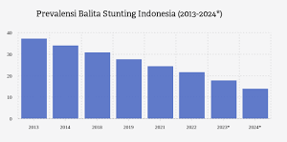

Peraturan Presiden Nomor 72 Tahun 2021 Tentang Percepatan Penurunan Stunting. Perpres bidang Penanganan Stunting mencakup berbagai topik, termasuk aspek intervensi, kelembagaan, pemantauan, dan evaluasi. Terdapat pada Bab II Strategi Nasional Percepata Penurunan Stunting, Pasal 2 dalam rangka percepatan penuruanan Stunting, ditetapkan strategi nasional percepatan penurunan stunting. Hal ini menjadi acuan bagi pemerintah Kota Tegal dalam menangani stunting di Kecamatan yang ada di Kota Tegal. Sehingga Wali Kota Tegal memberi arahan untuk melakukan kolaborasi dengan berbagai stakeholder seperti Dinas Kesehatan, Dinas Sosial, Dinas Ketahanan Pangan, Pemberdayaan Masyarakat dan Desa serta berbagai Instansi terkait, untuk menekan laju pertumbuhan stunting.

Masalah *stunting* merupakan masalah yang sangat penting di negara-negara miskin dan berkembang. Saat ini, sudah menjadi permasalahan yang sangat darurat sehingga harus dilakukan suatu tindakan penanganan atau pencegahan

5 Riskesdas 2018, SSGBI 2019, Prediksi 2020

secara cepat, komprehensif dan berkesinambungan. Persoalan stunting di indonesia berhubungan dengan masalah gizi, hal tersebut terbukti prevalensi angka stunting dan tingginya angka anemia pada ibu hamil yang dapat mengancam kesehatannya. Stunting yang terjadi di indonesia dianggap menjadi isu strategis nasional sehingga mendukung pemerintah melakukan kegiatan- kegiatan yang bertujuan sebagai usaha pencegahan. Stunting adalah gagal tumbuh pada anak dibawah usia 5 tahun akibat kekurangan gizi kronis dan infeksi berulang terutama pada periode 1000 Hari Pertama Kehidupan (HPK)6

*Stunting* adalah kondisi kekurangan gizi pada bayi di 1000 hari pertama kehidupan yang berlangsung lama serta kurangnya stimulasi psikososial sejak di dalam kandungan dan setelah melahirkan, sehingga menyebabkan terhambatnya perkembangan otak dan tumbuh kembang pada anak.7 Bayi yang menderita *stunting* mengalami kekurangan gizi yang cukup lama, sehingga pada masa pertumbuhannya bayi stunting mempunyai tubuh lebih pendek dari standar tinggi anak lainnya yang sama dengan umurnya. Akan tetapi bayi yang mengalami stunting itu pasti bertubuh pendek, sementara yang bertubuh pendek belum tentu stunting. Hal ini disebabkan karena infeksi pada ibu, kehamilan remaja, gangguan mental pada ibu, dan hipertensi, jarak kelahiran yang pendek menjadi salah satu faktor yang sangat mempengaruhi pertumbuhan anak.

Pola pengasuhan juga termasuk sebuah pendekatan dalam kebiasaan pemberian makanan, kebiasaan kebersihan dan kebiasaan mendapatkan layanan kesehatan

6 Sri Yulianty Mozin, Siti Pratiwi Husain. 2020. Strategi Peningkatan Kemampuan Pencegahan Stunting.

7 Joyakin Tampubolon dkk, “Modul Pencegahan dan Penanganan Stunting”, (Jakarta: Tanoto Faundation, 2021), 1

dasar. Jadi artinya pola pengasuhan merupakan faktor yang penting dalam pemenuhan kebutuhana gizi, pola kebersihan atau sanitasi yang baik dan pelayanan kesehatan dasar bagi anak. Sangat diperlukan kerjasama antara pemerintahan, posyandu dan masyarakat dalam pencegahan dan penanggulangan kasus stunting yang terjadi.8 Berdasarkan data Badan Kependudukan dan Keluarga Berencana (BKKBN) pada tahun 2018 terjadi kasus stunting di Indonesia pada anak sebesar 30,8 persen, selanjutnya pada tahun 2019 BKKBN mencatat terjadinya penurunan kasus stunting pada anak di Indonesia sebesar 3,3 persen sehingga kasus stunting anak di Indonesia berada di angka 27,67 persen, dan pencatatan terakhir pada tahun 2021 berdasarkan hasil Studi Status Gizi Indonesia (SSGI) jumlah stunting di Indonesia berada di angka 24,4 persen.9

Menurut *World Health Organization (WHO 2014)* bahwa “Stunting pada masa kanak-kanak adalah salah satu yang paling signifikan hambatan bagi perkembangan manusia, secara global mempengaruhi sekitar 162 juta anak dibawah usia 5 tahun. Stunting dapat diartikan sebagai tinggi yang lebih dari dua standar deviasi di bawah kesehatan Dunia”, selain itu memiliki efek jangka pendek dan jangka panjang10 , yakni:

1. Efek jangka pendek:
   1. Peningkatan kejadiankematian yang meluas;
   2. Peningkatan mental, gerakan, dan verbal pada anak-anak tidak ideal dan

8 Joyaki Tampubolon dkk, “Modul Pencegahan Dan Penanganan Stunting”, (Jakarta: Tanoto Foundation, 2021) 7

9 Ibid.,13.

10 World Health Organization. (2014). Global nutrition targets 2025: Stunting policy brief (No. WHO/NMH/NHD/14.3). World Health Organization.

* 1. Meningkatnya pembiayaan.

1. Efek jangka panjang:
   1. Tinggi badan yang tidak ideal sebagai orang dewasa (lebih pendek pada umumnya);
   2. Peningkatan risiko berat badan dan berbagai penyakit;
   3. Menurunnya kesejahteraan regeneratif;
   4. Batas dan pelaksanaan belajar yang tidak ideal selama tahun-tahun sekolah;
   5. Efisiensi dan batas kerja yang tidak ideal.

Strategi adalah suatu tindakan yang dipilih untuk mewujudkan tujuan organisasi, sedangkan strategi dalam lingkup pemerintahan adalah tindakan atau keputusan yang di ambil untuk menangani suatu permasalahan yang ada di masyarakat sehingga dapat terselesaikan dengan terstruktur dan sistematis karena telah di rencanakan terlebih dahulu.11 Strategi Dinas Kesehatan Kota Tegal diharapkan mampu mengentaskan maupun menekan angka kenaikan *stunting* khususnya pada anak balita yang terjadi di wilayah Kota Tegal dengan program - program dan kegiatan yang dirasa cepat dan efektif, untuk menjalankan rencana kegiatan atau program tersebut tentu tidak dapat bekerja tanpa adanya sinergitas serta keterlibatan antara instansi yang terkait langsung dengan kesehatan gizi masyarakat. Dalam hal ini ada beberapa dinas yang terkait kerjasama lintas sektor yaitu Dinas Pengendalian Penduduk Keluarga Berencana (DPPKB), Badan Perencanaan Pembangunan Daerah (Bappeda), dan Dinas Pindidikan.

11 David, Manajemen Strategi Konsep, (Jakarta: Selemba Empat, 2004), h. 14.

Dinas Kesehatan Kota Tegal telah berperan penting dalam menanggulangi angka kenaikan s*tunting* di Kota Tegal. Berupa, berperan aktif dalam proses pengedukasian kepada masyarakat serta upaya prefentif demi mencegah terjadinya bayi lahir dengan status gizi yang buruk serta pemantauan kasus *stunting* yang ada di wilayah Kota Tegal.

**Tabel 1.1**

**Jumlah Balita Stunting Kota Tegal Februari Tahun 2023 (entry e-PPGBM)**

|  |  |  |  |  |  |  |  |  |
| --- | --- | --- | --- | --- | --- | --- | --- | --- |
| **NO** | **KECAMATAN** | **KELURAHAN** | **Sasar an Balita 0-59**  **Bln** | **Jumlah Balita diukur** | **Balita dengan Status *Sangat***  ***Pendek*** | **Balita dengan status *Pendek*** | **Total** | **%** |
| 1 | Tegal Selatan | Kalinyamat  Wetan | 277 | 257 | 0 | 6 | 6 | **2,33** |
| 2 | Tegal Selatan | Bandung | 335 | 320 | 3 | 16 | 19 | **5,94** |
| 3 | Tegal Selatan | Debong Kidul | 227 | 207 | 0 | 20 | 20 | **9,66** |
| 4 | Tegal Selatan | Tunon | 308 | 293 | 1 | 27 | 28 | **9,56** |
| 5 | Tegal Selatan | Keturen | 272 | 249 | 0 | 13 | 13 | **5,22** |
| 6 | Tegal Selatan | Debong Kulon | 333 | 316 | 9 | 28 | 37 | **11,71** |
| 7 | Tegal Selatan | Debong Tengah | 753 | 694 | 27 | 56 | 83 | **11,96** |
| 8 | Tegal Selatan | Randugunting | 759 | 706 | 19 | 56 | 75 | **10,62** |
| 9 | Tegal Timur | Kejambon | 592 | 592 | 6 | 45 | 51 | **8,61** |
| 10 | Tegal Timur | Slerok | 835 | 835 | 2 | 49 | 51 | **6,11** |
| 11 | Tegal Timur | Panggung | 1284 | 1239 | 35 | 79 | 114 | **9,20** |
| 12 | Tegal Timur | Mangkukusuma  n | 172 | 169 | 0 | 5 | 5 | **2,96** |
| 13 | Tegal Timur | Mintaragen | 612 | 599 | 11 | 37 | 48 | **8,01** |
| 14 | Tegal Barat | Pesurungan | 453 | 414 | 4 | 25 | 29 | **7,00** |

|  |  |  |  |  |  |  |  |  |
| --- | --- | --- | --- | --- | --- | --- | --- | --- |
|  |  | Kidul |  |  |  |  |  |  |
| 15 | Tegal Barat | Debong Lor | 251 | 240 | 2 | 22 | 24 | **10,00** |
| 16 | Tegal Barat | Kemandungan | 172 | 161 | 1 | 9 | 10 | **6,21** |
| 17 | Tegal Barat | Pekauman | 287 | 269 | 8 | 20 | 28 | **10,41** |
| 18 | Tegal Barat | Kraton | 751 | 697 | 13 | 37 | 50 | **7,17** |
| 19 | Tegal Barat | Tegal Sari | 1192 | 1094 | 19 | 41 | 60 | **5,48** |
| 20 | Tegal Barat | Muarareja | 594 | 540 | 9 | 28 | 37 | **6,85** |
| 21 | Margadana | Kaligangsa | 394 | 354 | 3 | 14 | 17 | **4,80** |
| 22 | Margadana | Krandon | 281 | 254 | 8 | 9 | 17 | **6,69** |
| 23 | Margadana | Cabawan | 273 | 241 | 3 | 7 | 10 | **4,15** |
| 24 | Margadana | Margadana | 711 | 672 | 16 | 52 | 68 | **10,12** |
| 25 | Margadana | Kalinyamat  Kulon | 260 | 222 | 8 | 21 | 29 | **13,06** |
| 26 | Margadana | Sumurpanggang | 348 | 324 | 12 | 35 | 47 | **14,51** |
| 27 | Margadana | Pesurungan Lor | 258 | 243 | 8 | 18 | 26 | **10,70** |
| **Jumlah** | | | **12.98**  **4** | **12.201** | **227** | **775** | **1.002** | **8,21** |

***Sumber:*** Dinas Kesehatan Kota Tegal, Februari 2023

Pada bulan Februari Tahun 2023 balita yang telah diukur sejumlah 12.201 orang dari sasaran balita usia 0-59 Bulan yang dilakukan penimbangan sejumlah 12.984 orang, Hasil timbang ukur pada Februari Tahun 2023 tersebut diperoleh data balita dengan status pendek dan sangat pendek sejumlah 1.002 orang atau sekitar 8,21% dari total jumlah balita yang diukur.

**Gambar 1.2**

**Data Prevalensi Stunting Berdasarkan SSGI 202112**

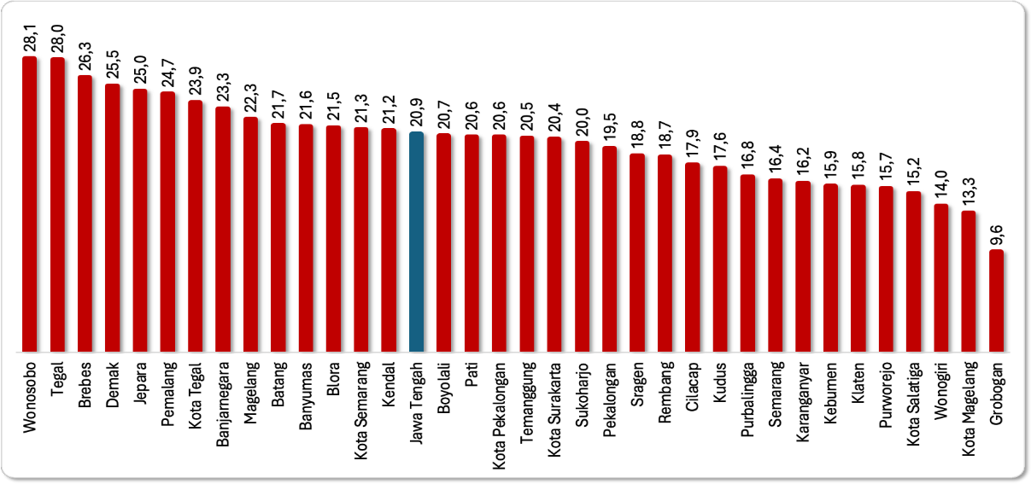

Prevalensi *stunting* adalah jumlah keseluruhan permasalahan Stunting yang terjadi pada waktu tertentu di sebuah daerah.13 Di Kota Tegal pada awal Tahun 2023 mengalami kenaikan dari 9,94% di akhir Tahun 2022 menjadi 11,39% pada Januari 2023. Hal tersebut dikarenakan perbedaan total jumlah balita yang diukur yaitu 11.321 balita pada akhir Tahun 2022 dan 9.145 balita pada Januari 2023. Namun untuk jumlah balita stunting mengalami penurunan dari 1.125 balita pada akhir Tahun 2022 menjadi 1.042 balita pada Januari 2023. Pada bulan Februari 2023 dilakukan penimbangan serentak dengan hasil penurunan prevalensi balita stunting menjadi 8,21% dengan jumlah balita stunting sebanyak 1.002 balita dari

12.201 balita yang diukur.14

Kementerian Kesehatan Republik Indonesia menyebutkan bahwa kekurangan gizi kronis yang terjadi pada balita *stunting* disebabkan oleh praktik pengasuhan

12 Survey Status Gizi Indonesia (SSGI) 2021

13 Sardjoko Subandi. 2018. Pedoman Pelaksanaan Intervensi Penurunan Stunting Terintegrasi di Kabupaten/Kota: Jakarta

14 Dinas Kesehatan Kota Tegal, Februari 2023

yang tidak baik, terbatasnya layanan kesehatan, kurangnya akses makanan bergizi, dan kurangnya akses air bersih. Menurut Kementerian Perencanaan Pembanguna Nasional (PPN), penyebab *stunting* diklasifikasikan menjadi 2 (dua) yaitu penyebab langsung dan tidak langsung. Penyebab langsung berkaitan dengan gizi dan status kesehatan, sedangkan penyebab tidak langsung berkaitan dengan faktor-faktor lain di luar kesehatan seperti ketahanan pangan, lingkungan sosial, lingkungan kesehatan, dan lingkungan pemukiman.15

Berdasarkan data dari Dinas Pengendalian Penduduk dan Keluarga Berencana, Pemberdayaan Perempuan dan Perlindungan Anak (DPPKBP2PA) Kota Tegal, Tim Pendamping Keluarga (TPK) yang berada di 27 kelurahan di Kota Tegal telah melaksanakan perubahan perilaku yang dilakukan melalui komunikasi, informasi, dan edukasi (KIE) yang merupakan bagian penting dari intervensi sensitif untuk menurunkan angka *stunting*.

Berdasarkan latar belakang permasalahan yang telah dijelaskan diatas, maka penulis tertarik untuk melakukan penelitian dengan judul **‘’ Strategi Dinas Kesehatan Dalam Penanggulangan Prevalensi *Stunting* Pada Anak Balita Di Kota Tegal ‘’**

* 1. **Rumusan Masalah**

Berdasarkan uraian latar belakang diatas, maka peneliti mengidentifikasi permasalahan sebagai berikut:

1. Bagaimana strategi Dinas Kesehatan dalam penanggulangan prevalensi

*stunting* pada anak balita di Kota Tegal?

15 Nf Probohastuti, “*Implementasi Kebijakan Intervensi Gizi Sensitif Penurunan Stunting di Kabupaten Blora”.* Jurnal Media Gizi Indonesia Vol.10, No.1 Maret 2015

1. Bagaimana penerapan program Dinas Kesehatan dalam penanggulangan prevalensi *stunting* pada anak balita di Kota Tegal?
2. Apa Kendala yang di alami Dinas Kesehatan dalam penanggulangan prevalensi stunting pada anak balita di Kota Tegal?
   1. **Tujuan Penelitian**

Tujuan yang ingin dicapai adalah untuk:

1. Untuk mendeskripsikan bagaimana strategi Dinas Kesehatan dalam penanggulangan prevalensi *stunting* pada anak balita di Kota Tegal.
2. Untuk menjabarkan penerapan program Dinas Kesehatan dalam penanggulangan prevalensi *stunting* pada anak balita di Kota Tegal.
3. Untuk memaparkan kendala apa saja yang dialami Dinas Kesehatan dalam menangani angka kenaikan stunting pada anak balita di Kota Tegal.
   1. **Manfaat Penelitian**

Adapun manfaat penelitian ini sebagai berikut:

* + 1. **Manfaat Teoritik**

Penelitian ini diharapkan menambahkan literatur untuk pengembangan ilmu pemerintahan tentunya dalam hal strategi penanggulangan prevalensi stunting pada anak balita di Kota Tegal.

* + 1. **Manfaat Praktis**

Penelitian ini diharapkan dapat memberikan manfaat Pemerintah Kota Tegal dalam mengevaluasi kinerja Organisasi Perangkat Daerah dalam strategi penanggulangan prevalensi *stunting* yang dilakukan kepada masyarakat Kota Tegal.

**BAB II TINJAUAN PUSTAKA**

* 1. **Penelitian Terdahulu**

Dalam melaksanakan riset ini, penulis membahas bagian kepustakaan supaya bisa mendapatkan berbagai macam informasi dari artikel mauapun karya ilmiah yang serupa denga napa yang dijalankan oleh periset. Penelitian terdahulu ini dibuat untuk mempermudah peneliti dalam mendapatkan informasi mengenai topik yang akan diteliti. Sebagai pertimbangan dalam penelitian ini akan dicantumkan beberapa artikel maupun contoh skripsi hasil penelitian terdahulu oleh beberapa peneliti yang pernah peneliti baca diantaranya:

Pertama, Penelitian Rini Archda Saputri, dalam Jurnal Dinamika Pemerintahan, Vol.2, No. 2 Agustus 2019 hal. 152-168, dengan judul “*Upaya Pemerintah Daerah Dalam Penanggulangan Stunting Di Provinsi Kepulauan Bangka Belitung”*. Penelitian ini bertujuan untuk mengidentifikasi dan menganalisis upaya pemerintah daerah dalam penanggulangan *stunting*. Hasil penelitian menujukkan bahwa, selain program-program yang berasal dari pemerintah pusat, Dinas Kesehatan Bangka dan Bangka Barat telah memiliki program-program inovasi sendiri dalam upaya penanggulangan *stunting* di daerahnya. Namun demikian, masih dibutuhkan waktu/proses untuk program- program tersebut dapat terealisasikan dan terlihat signifikansi hasilnya. Untuk saat ini, program-program penanggulangan *stunting* yang telah dilakukan diantaranya adalah; Pemberian Makanan Tambahan (PMT) pada balita dan Ibu hamil, Pemberian Tablet Tambah Darah (TTD) pada remaja putri dan Ibu hamil,

peningkatan cakupan imunisasi dasar lengkap pada bayi dan balita, pemberian vitamin A pada balita, dan pemberian zinc pada kasus diare terutama pada Ibu hamil dan balita.16

Berdasarkan penjelasan di atas, perbedaan penelitian ini dengan penelitian yang peneliti ambil yaitu penelitian ini lokusnya pada Provinsi, sedangkan penelitian peneliti lokusnya di Kota (Dinas Kesehatan). Dan fokus penelitian peneliti lebih kepada bagaimana strategi Dinas Kesehatan (Dinkes) dalam penanggulangan prevalensi *stunting* pada anak balita. Sedangkan penelitian ini lebih berfokus pada program-program yang dijalankan oleh Pemerintah Daerah (Provinsi Kepulauan Bangka Belitung*)* dalam upaya penanggulangan *stunting* di daerahnya. Persamaan penelitian ini dengan penelitian yang peneliti ambil adalah sama-sama meneliti bagaimana penanggulangan *stunting*.

Kedua, Sri Hajijah Purba, dalam skripsinya yang berjudul “*Analisis Implementasi Kebijakan Penurunan Stunting Di Desa Secanggang Dinas Kesehatan Langkat”*. Informan pada penelitian ini adalah pemegang program penurunan *stunting* di Dinas Kesehatan Langkat, pemegang program di Puskesmas Secanggang, dan pemegang program di Dinas Pengendalian Penduduk Keluarga Berencana dan Perempuan dan Perlindungan Anak (PPKB dan PPA) Dinas Kesehatan Langkat. Hasil penelitian menunjukkan bahwa implementasi kebijakan penurunan *stunting* di Desa Secanggang sudah dilaksanakan dengan baik dan sesuai dengan kebijakan Bupati Langkat Nomor 10 Tahun 2018 tentang penurunan *stunting*, tetapi masih ada program dari kebijakan tersebut yang belum

16 Saputri, R.A,” *Upaya Pemerintah Daerah Dalam Penanggulangan Stunting di Provinsi Kepulauan Bangka Belitung*”. Jurnal Dinamika Pemerintahan. Vol.4 No.3, 2019

terlaksana secara optimal, seperti pemberian ASI Eksklusif dan pemberian Inisiasi Menyusu Dini (IMD).17

Berdasarkan uraian di atas, perbedaan penelitian ini dengan penelitian yang peneliti ambil yaitu terdapat di lokus dan fokus penelitian. Lokus penelitian ini yaitu di Desa, sedangkan lokus penelitian peneliti yaitu di Kota (Dinas Kesehatan). Dan fokus penelitian ini lebih mengarah kepada implementasi kebijakan penurunan *stunting* di Desa sedangkan penelitian peneliti lebih mengarah kepada strategi Dinas Kesehatan (Dinkes) dalam penanggulangan prevalensi stunting pada anak balita di Kota. Persamaan penelitian ini dengan penelitian yang peneliti ambil yaitu sama-sama meneliti tentang bagaimana penanggulangan *stunting*.

Ketiga, Priyono, dalam Jurnal *Good Governance*, Vol. 16, No. 2 September 2020 dengan judul penelitian “*Strategi Percepatan Penurunan Stunting Perdesaan (Studi Kasus Pendampingan Aksi Cegah Stunting di Desa Banyumundu, Kabupaten Pandeglang)”*. Penelitian ini bertujuan menganalisis perancangan strategi percepatan penurunan stunting perdesaan, lokasi penelitian di Desa Banyumundu, Kecamatan Kaduhejo, Kabupaten Pandeglang. Lokasi penelitian tersebut merupakan tempat uji coba aksi cegah stunting yang dilaksanakan pada Agustus 2018 sampai dengan Februari 2019 yang menghasilkan contoh baik *(best practices)* percepatan penurunan stunting perdesaan. Metode penelitian menggunakan pendekatan kualitatif deskriptif dengan teknik *Analytical Hierarchy Process* (AHP) dan SWOT dalam penentuan alternatif program intervensi dan strategi yang efektif untuk percepatan penurunan

17 Sri Hajijah Purba, Skripsi: “*Analisis Implementasi Kebijakan Penurunan Srunting Di Desa Secangang Kabupaten Langkat”* (Medan: UIN Sumatera Utara, 2019)

stunting. Hasil penelitian menunjukkan program intervensi dengan sasaran utama peningkatan pola asuh anak balita / bawah dua tahun (baduta) melalui program intervensi peningkatan status gizi sebagai upaya pencegahan *stunting* periode

1.000 HPK perlu diprioritaskan untuk percepatan (akselerator) penurunan stunting perdesaan. Hasil evaluasi faktor strategik internal dan eksternal analisis SWOT menunjukkan bahwa strategi yang paling efektif untuk percepatan penurunan *stunting* adalah kombinasi strategi agresif. Dalam jangka pendek perlu dioptimalksan intervensi gizi spesifik dan sensitif, sedangkan strategi jangka panjang perlu diintensifkan peluang dukungan kolaborasi antar sektor dan multistakehoders guna menjamin keberlanjutan dan pencapaian sasaran akselerasi penurunan *stunting*. Selain itu perlu penerapan strategi *Public Private Partnership* dalam upaya penegakan tatakelola *(governance)* diperlukan komitmen penjabaran operasional agar menjamin program pencegahan stunting balita perdesaan pada

1.000 HPK.

Keempat, Mohammad Habib Junaidi (2022) dengan judul *“Peran Dinas Kesehatan Kabupaten Kampar dalam Penanganan Kasus Stunting pada Balita di Desa Pandau Jaya Kecamatan Hulu”*. Penelitian ini bertujuan untuk mengetahui Peran dari Dinas Kesehatan dalam penanganan kasus *stunting*, serta mengetahui apa saja hambatan yang dihadapi oleh Dinas Kesehatan dalam menangani kasus *stunting.* Penelitian ini Menggunakan metode kualitatif, pada penelitian ini juga menggunakan keberadaan dari Adanya regulasi dari peraturan bupati, adanya program yaitu melkaukan sosialisasi pada balita *stunting* secara langsung, dan pemerintah berperan aktif menjadi fasilator untuk menunjang dari program stunting itu berjalan dengan baik.

Kelima, Bedasari Novita Azmi (2022) dengan judul *“Strategi Dinas Kesehatan dalam Pencegahan dan Penanganan Stunting (Studi Kasus di Desa Pongkar Kecamatan tebing Kabupaten Karimun)”*. Penelitian ini dilakukan dengan tujuan untuk mengetahui pelaksanaan program apa yang dilakukan pemerintah dalam menangani angka kenaikan stunting, dengan menggunakan metode pendekatan kualitatif. Pada penelitian ini dalam melaksanakan sasaran target dengan data dari informan utama yaitu Dinas Kesehatan.

Berdasarkan penjelasan di atas, perbedaan penelitian ini dengan penelitian yang peneliti ambil yaitu lokus penelitian ini lebih ke upaya penanggulangan *stunting* tingkat Desa, sedangkan lokus penelitian yang peneliti ambil yaitu lebih kepada penanggulangan stunting di tingkat Kota (Dinas Kesehatan). Fokus penelitian ini lebih mengarah pada strategi percepatan penurunan stunting perdesaan, sedangkan penelitian yang peneliti ambil lebih mengarah pada strategi kebijakan Dinas Kesehatan dalam penanggulangan prevalensi *stunting* di Kota. Persamaan penelitian ini dengan penelitian yang peneliti ambil yaitu sama-sama meneliti tentang penanggulangan *stunting*.

**Tabel 2.1 Penelitian Terdahulu**

|  |  |  |  |  |
| --- | --- | --- | --- | --- |
| **No** | **Penulis** | **Tahun** | **Judul Penelitian** | **Fokus Penelitian** |
| 1 | Rini Archda | 2019 | Upaya Pemerintah | Evaluasi Pemerintah |
|  |  |  | Daerah Dalam | Daerah yang telah |
|  |  |  | Penanggulangan | memiliki program |
|  |  |  | Stunting di Provinsi | tersendiri, selain |
|  |  |  | Kepulauan Bangka | program dari pemerintah |
|  |  |  | Belitung. | pusat dalam upaya |

|  |  |  |  |  |  |
| --- | --- | --- | --- | --- | --- |
|  |  |  |  | penurunan  stunting. | angka |
| 2 | Sri Hajijah | 2018 | Analisis Implementasi | Implementasi dari | |
|  |  |  | Kebijakan Penurunan | kebijakan penurunan | |
|  |  |  | Stunting di Dinas | stunting oleh dinkes | |
|  |  |  | Kesehatan Langkat. | yang sudah di terapkan | |
|  |  |  |  | namun bekum 100%. | |
| 3 | Priyono | 2020 | Strategi Percepatan | Fokus pada program | |
|  |  |  | Penurunan Stunting | intervensi dengan | |
|  |  |  | Perdesaan (Studi Kasus | sasaran utama | |
|  |  |  | Kabupaten Pandeglang). | peningkatan pola asuh | |
|  |  |  |  | anak balita melalui | |
|  |  |  |  | program peningkatan | |
|  |  |  |  | status gizi periode 1000 | |
|  |  |  |  | PHK. | |
| 4 | Mohammad | 2022 | Peran Dinas Kesehatan | Adanya regulasi dari | |
|  | Habib J |  | Kabupaten Kampar | peraturan bupati | |
|  |  |  | dalam Penanganan | setempat, berupa | |
|  |  |  | Kasus *Stunting* pada | program sosialisasi pada | |
|  |  |  | Balita di Desa Pandau | balita secara langsung, | |
|  |  |  | Jaya Kecamatan Hulu. | dan pemerintah berperan | |
|  |  |  |  | seabagai fasilitator | |
|  |  |  |  | dalam menunjang | |
|  |  |  |  | program tersebut. | |
| 5 | Bedasari | 2022 | Strategi Dinas | Mengevaluasi program | |
|  | Novita A |  | Kesehatan dalam | pemerintah dalam | |
|  |  |  | Pencegahan dan | menangani angka | |
|  |  |  | Penanganan Stunting | kenaikan stunting, | |
|  |  |  | (Studi Kasus di Desa | dengan memaksimalkan | |
|  |  |  | Pongkar Kecamatan | kinerja pada Dinas | |
|  |  |  | tebing Kabupaten | Kesehatan setempat. | |
|  |  |  | Karimun) |  | |

* 1. **Kerangka Teori**
     1. **Konsep Strategi**
        1. **Pengertian Strategi**

Kata “strategi” berasal dari bahasa Yunani, *strategos* (*stratos=* militer dan *ag=* memimpin) yang berarti *generaiship* atau sesuatu yang dikerjakan para jenderal perang dalam membuat rencana untuk memenangkan perang. Strategi didefinisikan sebagai suatu proses penentuan rencana para pemimpin puncak yang berfokus pada tujuan jangka panjang organisasi, disertai penyusunan suatu cara atau upaya bagaimana agar tujuan tersebut dapat dicapai.18 Menurut Quinn dalam buku Faisal Afif (2011: 170), strategi adalah suatu bentuk atau rencana yang mengintegrasikan tujuan-tujuan utama, kebijakan-kebijakan dan rangkaian Aksi Utama/Program dalam suatu organisasi menjadi suatu kesatuan yang utuh. Strategi diformulasikan dengan baik akan membantu penyusunan dan pengalokasian sumber daya yang dimiliki lembaga/organisasi menjadi suatu bentuk yang unik dan dapat bertahan.19

Strategi dapat ditinjau dari tiga aspek: perumusan strategi, pelaksanaan yang mengubah strategi menjadi tindakan, dan pengendalian strategi agar tujuan yang ditetapkan dapat tercapai. Strategi merupakan gambaran besar mengenai cara sebuah lembaga/organisasi maupun perorangan dapat mencapai tujuan. Strategi merupakan kombinasi antara pengambilan keputusan secara alamiah dan proses pemikiran rasional.20

18 Menurut Marrus (2002:31)

19 Quinn (1999:10)

20 Eddy Yunus, *Manajemen Strategis,* (Yogyakarta: CV. Andi Offset, 2016), hal.19

Goldworthy dan Asley mengusulkan tujuh aturan dasar dalam merumuskan suatu strategi, yaitu sebagai berikut:21

* + - * 1. Strategi harus mendefinisikan masa depan, tidak hanya masa sekarang.
        2. Arahan strategi harus bisa menentukan rencana dan bukan sebaliknya.
        3. Strategi harus berfokus pada keunggulan kompetitif, tidak pada pertimbangan keuangan.
        4. Strategi harus diaplikasikan dari atas ke bawah, bukan dari bawah ke atas.
        5. Strategi harus mempunyai orientasi eksternal.
        6. Fleksibilititas adalah sangat esensial.
        7. Strategi harus berpusat pada jangka Panjang.

Eddy Yunus (2016:15) Berpendapat bahwa terdapat tiga tahap fundamental dalam perencanaan strategi yang harus dilaksanakan dalam suatu organisasi. Hal ini ditentukan oleh organisasi pemerintah daerah (Pemda) dengan memfokuskan konteks organisasi yaitu; perumusan strategi, implementasi strategi, evaluasi strategi. Pada tahapan perumusan strategi sekaligus menetapkan visi dan misi, mengidentifikasi peluang dan tantangan yang akan dihadapi organisasi dari perspektif eksternal, menentukan kelemahan dan keunggulan organisasi dari perspektif internal, menyusun rencana jangka panjang, menghasilkan strategi- strategi lain dan menentukan strategi eksklusif yang akan dicapai.

Strategi didesain khusus dalam suatu organisasi untuk mempraktikkan tujuan organisasi, baik yang berjangka pendek maupun dalam kurun waktu yang lama. Sehingga, strategi kerap diartikan sebagai alat (*mean*) untuk mencapai tujuan

21 Lusi Widhiyanti Yanuaria, Skripsi: “*Strategi Pt. Kereta Api Indonesia (KAI) Dalam Meningkatkan Pelayanan Transportasi Kerata Api Studi Kasus di Kantor Daerah Operasi VII Madiun Periode 2009-2011*” (Yogyakarta: Universitas Negeri Yogyakarta, 2012)

(*ends*). Menurut Gibson dalam Manullang (2016:24-25), ada tiga dimensi waktu untuk mewujudkan tujuan (efektivitas) organisasi, yaitu:

1. Efektivitas jangka pendek: *production, efficiency, and satisfaction.*
2. Efektifitas jangka menengah: *adaptiveness and development.*
3. Efektivitas jangka panjang: *survival.*

Strategi menjadi efektif bagi organisasi apabila mempunyai sumber daya, keterampilan, serta kemampuan yang bisa mengembangkan serta mengahadapi perihal lingkungannya. Maka dari itu, strategi adalah tindakan yang tepat untuk melihat peluang (*opportunities*), kekuatan (*strength*), kelemahan (*weakness*), dan tantangan (*threats*) yang ada pada lingkungan yang dinamis.

Untuk menjamin strategi dapat berhasil, meyakinkan dan dapat dilaksanakan dengan baik, dalam hal ini *Hatten* memberikan beberapa pentunjuknya yaitu sebagai berikut:22

* 1. Strategi harus konsisten dengan lingkungan, strategi dibuat mengikuti arus perkembangan masyarakat, dan lingkungan yang memberi peluang untuk bergerak maju.
  2. Setiap organisasi tidak hanya membuat satu strategi, tergantung pada ruang lingkup kegiatannya. Apabila ada banyak strategi yang dibuat, maka strategi yang satu harus konsisten dengan strategi yang lain. Semua strategi senantiasa diserasikan satu dengan yang lain.
  3. Strategi yang efektif hendaknya memfokuskan pada semua sumber daya dan tidak memisahkan satu dengan yang lain. Persaingan yang tidak sehat antar unit kerja dalam suatu organisasi seringkali mengklaim sumber

22 *Ibid.*, hal.13-14

dayanya, membiarkanya terpisah dan dari unit kerja lainnya sehingga kekuatan-kekuatan yang tidak menyatu itu justru merugikan posisi organisasi.

* 1. Strategi hendaknya fokus pada kekuatannya dan tidak pada titik-titik yang justru adalah kelemahannya. Selain itu juga memanfaatkan kelemahan pesaing dan membuat langkah-langkah yang tepat untuk menempati posisi kompetetif yang lebih kuat.
  2. Sumber daya adalah sesuatu yang kritis. Hendaknya dibuat sesuatu yang memang layak dapat dilaksanakan.
  3. Strategi hendaknya selalu dapat di kontrol dan memperhatikan resiko yang tidak terlalu besar. Memang suatu strategi terdapat resiko, tetapi haruslah berhati-hati sehingga tidak menjerumuskan organisasi ke lubang yang lebih besar.
  4. Strategi hendaknya disusun atas landasan keberhasilan yang telah di capai.
  5. Tanda-tanda dari suksesnya strategi ditandai dengan adanya dukungan dari pihak-pihak para eksekutif dari semua pimpinan unit organisasi.

Menurut *Michael A. Hitt* dalam Manullang (2016:26), bahwa berjalannya suatu organisasi menggunakan sistem manajemen strategi, menjadi persiapan awal untuk mengetahui kekuatan dan keunggulan dalam berkompetisi yang berkelanjutan secara sistematis dan konsisten. *Michael A. Hitt* menjelaskan bahwa terdapat lima tugas manajemen strategi yang dilakukan untuk suatu kebijakan di lingkungan organisasi baik internal maupun eksternal. Teori *Michael* menjelaskan

bahwa manajemen strategi di pengaruhi oleh beberapa tugas yang saling berkaitan dalam keberlangsungan kebijakan organisasi, tugas-tugas tersebut adalah:

1. Menetapkan aktivitas yang akan dilakukan serta memilih visi strategi.
2. Mengkonversi visi dan misi strategi kedalam bentuk kinerja yang sudah ditargetkan dan ketepatan sasaran.
3. Menetapkan strategi untuk mencapai hasil yang diharapkan.
4. Mengimplementasikan dan melaksanakan strategi yang telah dipilih secara efektif dan efisien.
5. Evaluasi kinerja, analisis perkembangan terkini, dan mulai melakukan revisi terhadap instruksi, tujuan, atau implementasi berdasarkan pengalaman dunia nyata, keadaan yang berubah, wawasan baru, dan kemungkinan baru.
   * + 1. **Tipe-Tipe Strategi**

*Kotten* mencoba menjelaskan mengenai tipe-tipe strategi, yang ia kemukakan berikut ini sering dianggap sebagai suatu hierarki. Tipe-tipe strategi yang dimaksud adalah sebagai berikut:23

1. Strategi Organisasi (*Corporate Strategy*)

Strategi ini berkaitan dengan perumusan visi, misi, tujuan, nilai-nilai, dan inisiatif-inisiatif strategi yang baru. Pembatasan-pembatasan diperlukan, yaitu apa yang dilakukan dan untuk siapa.

1. Strategi Program (*Program Strategy*)

23 Desti Suryaning Ayu, Skripsi: “*Strategi Dinas Kesehatan Kabupaten Klaten Dalam Penanggulangan Gizi Buruk*”, (Surakarta: Universitas Sebelas Maret, 2011), hal.10

Strategi ini lebih memberikan perhatian kepada implikasi-implikasi strategi dari program tertentu. Apa kira-kira dampaknya apabila program tertentu diperkenalkan, apa dampaknya bagi sasaran organisasi.

1. Strategi Pendukung Sumber Daya (*Resource Support Strategy*)

Strategi ini memusatkan perhatian pada memaksimalkan sumber daya esensial yang tersedia guna meningkatkan kualitas kinerja organisasi. Sumber daya itu dapat berupa tenaga, keuangan, teknologi, dan sebagainya.

1. Strategi Kelembagaan (*Institutional Strategy*)

Fokus dari strategi ini adalah mengembangkan kemampuan organisasi untuk melaksanakan inisiatif-inisiatif strategi.

* + - 1. **Tahapan-Tahapan Strategi**

Menurut *Fried R David*, tahapan strategi terdiri dari tiga tahap sebagai berikut:24

1. Formulasi Strategi

Formulasi strategi adalah mengembangkan visi misi, mengidentifikasi peluang dan ancaman eksternal perusahaan, menentukan kekuatan dan kelemahan internal, menetapkan tujuan jangka panjang, merumuskan alternatif strategi tertentu yang akan dilaksanakan.

1. Implementasi Strategi

Implementasi strategi adalah tahap mengembangkan budaya yang mendukung strategi, menciptakan struktur organisasi yang efektif dan mengarahkan usaha pemasaran, menyiapkan anggaran, mengembangkan

24 Eddy Yunus, Manajemen Strategis, (Yogyakarta: Cv. Andi Offset, 2016), hal.27

dan memberdayakan sistem informasi, dan menghubungkan kinerja karyawan dengan kinerja organisasi.

1. Evaluasi Strategi

Evaluasi strategi adalah tahap final dalam strategi. Evaluasi strategi merupakan alat untuk mendapatkan informasi ketika strategi tidak berjalan. Semua strategi dapat dimodifikasi di masa yang akan datang karena faktor internal dan eksternal yang berubah. Tiga aktifitas dasar evaluasi strategi adalah meninjau ulang faktor eksternal dan internal yang menjadi dasar strategi saat ini, mengukur kinerja, dan mengambil tindakan korektif.

* + - 1. **Elemen-Elemen Strategi**

Ada beberapa jenis elemen-elemen dalam strategi (Salusu 1996), diantaranya yaitu :

* + - * 1. Seni Situasional

Dalam masa transisi militer ke organisasi, strategi dipandang sebagai suatu seni situasional, yaitu keterampilan seorang pejabat dalam merancang keputusan yang berdasarkan pada sumber daya organisasi, nilai-nilai manajerial, tidak hanya kemungkinan adanya peluang, tetapi juga tantangan dari lingkungan. Dengan demikian pengertian strategi mulai menyentuh aspek yang penting dari organisasi, yaitu tujuan *(goals).*

* + - * 1. Tujuan dan Sasaran

Chandler (1966) yang dikutip oleh Salusu (1996) mengatakan bahwa strategi dapat didefinisikan sebagai penetapan dari tujuan dan sasaran jangka panjang suatu organisasi serta penggunaan serangkaian tindakan dan alokasi sumber daya untuk mencapai tujuan tersebut. Tiga komponen penting dalam definisi tersebut, yaitu adanya tujuan dan sasaran, adanya cara bertindak, dan alokasi sumber daya untuk mencapai tujuan tersebut. Drucker (1967) yang dikutip oleh Salusu (1996) dalam suatu definisi baru, strategi adalah pola tujuan atau saran yang menegaskan bisnis apa yang digarap organisasi itu atau yang akan digarap organisasi itu.

* + - * 1. Kebijaksanaan dan Program

Shirley dan Brown (1978) yang dikutip oleh Salusu (1996) mendefinisikan strategi adalah keseluruhan tindakan yang ditetapkan sebagai aturan dan yang direncanakan oleh suatu organisasi. Definisi tersebut menganut pandangan yang lebih luas dalam melihat gejala strategi, bahwa istilah itu tidak hanya menunjuk pada visi, misi, tujuan, dan sasaran organisasi yang mendasar, tetapi juga pada strategi kebijakan dan program serta metode yang diperluas untuk menjamin bahwa strategi itu dilaksanakan guna mencapai tujuan organisasi.

* + - * 1. Destinasi

Dalam rumusan lain, Hatten (1988) yang dikutip oleh Salusu (1996) melihat strategi sebagai suatu rute menuju ke tempat persinggahan terakhir. Menetapkan suatu tempat perhentian atau destinasi merupakan pilihan sasaran yang melambangkan keputusan. Mengemudikan

kendaraan sepanjang rute itu adalah pelaksanaan dan keputusan tersebut. Tujuan itu penting karena merujuk pada apa yang ingin dicapai di waktu mendatang. Itulah sebabnya tujuan tidak hanya dibedakan dari strategi, tetapi harus dilibatkan dalam perumusan strategi.

* + - * 1. Sumber Daya dan Lingkungan

Ohmae (1982) yang dikutip oleh Salusu (1996) mengatakan bahwa strategi termasuk dari suatu rencana kerja untuk memaksimalkan kekuatan suatu pihak dalam menghadapi berbagai kekuatan di lingkungan usaha. Lingkungan ekstern itu harus diteliti dengan seksama dengan memilih peluang yang tersedia untuk dapat meningkatkan peran serta memperkecil kerugian-kerugian yang mungkin timbul. Faktor lingkungan telah dipandang sebagai faktor yang penting dalam menjalankan organisasi tanpa mengingkari hubungannya dengan sumber daya organisasi itu sendiri.

* + - * 1. Formulasi, Strategi, Arus Keputusan

Menurut Mintzberg (1978) yang dikutip oleh Salusu (1996), strategi adalah suatu pola dalam arus keputusan-keputusan penting. Walaupun definisi tersebut sangat singkat, namun dianggap amat penting karena definisi tersebut dapat mengoperasionalkan konsep strategi kedalam; 1. Kronologi keputusan dan peristiwa; 2. Analisis perumusan strategi. Mintzberg (1978) sangat menyetujui ide strategi dari Thompson (1980) yang dikutip oleh Salusu (1966) yang menjelaskan bahwa strategi merupakan suatu pola dari arus keputusan yang sedang berlangsung

yang kemudian diarahkan pada penyesuaian dana dan sumber daya organisasi dengan peluang dan kendala lingkungan.

* + 1. **Organisasi**
       1. **Pengertian Organisasi**

Kata organisasi berasal dari Bahasa Yunani *organon* dan istilah latin *organum* yang berarti alat, bagian, anggota, dan badan. Organ atau tubuh terdiri atas berbagai unsur berupa tugas dan fungsi yang berbeda-beda, tetapi saling menunjang, dan mengarah pada tujuan yang sama. Dalam Bahasa Inggris, kata *organization* yang bermakna organisasi, penyusunan, perkumpulan, perhimpunan, alat, perserikatan, hal yang mengatur. Secara etimologi, kata tersebut berasal dari bahasa Yunani ‘*organen*’ yang berarti sebagian atau susunan. Sedangkan dalam bahasa inggris kata *to organize* bermakna menyusun atau mengatur bagian-bagian yang berhubungan satu sama lain, yang kemudian tiap-tiap bagian tersebut mempunyai fungsi tersendiri sesuai kapasitasnya.25

Menurut Horton B. Paul dan Chester L. Hunt dalam bukunya “*Sociology”* berpendapat bahwa organisasi adalah suatu sistem aktivitas kerja sama yang dilakukan oleh dua orang atau lebih. Dan Stephen P. Robbbins mengatakan bahwa organisasi adalah kesatuan (*entity*) sosial yang dikoordinasikan secara sadar dengan sebuah batasan, yang dapat diidentifikasi untuk mencapai suatu tujuan Bersama. Selanjutnya menurut Robbins, organisasi adalah bentuk lembaga yang dominan dalam masyarakat, organisasi melekat ke semua aspek kehidupan masyarakat secara menyeluruh baik kegiatan ekonomi maupun kehidupan pribadi.

25 Tukiman Taruna, *Analisis Organisasi dan Pola-pola Pendidikan*, (Semarang: Universitas Katolik Soegijapranata, 2017), hal.12-13

Menurut Stoner mengemukakan dalam bukunya “*Understanding Pratice And Analysis”* bahwa organisasi adalah suatu pola hubungan-hubungan melalui orang- orang di bawah pengarahan atasan dalam mengejar tujuan bersama. Dari pengertian tersebut organisasi dapat diartikan sebagai pola *human relation* dimana orang-orang berada dalam kekuasaan atasan (*top manager)* yang diperintah untuk mengejar tujuan secara bersama-sama. Kondisi ini memperlihatkan kepada kita bahwa ada level tertentu yang posisinya berjenjang dengan kata lain ada yang memerintah dan ada yang diperintah.26

* + - 1. **Bentuk-Bentuk Organisasi**

Organisasi terbagi dalam 2 bentuk, yaitu organisasi formal dan organisasi informal, yaitu:27

1. Organisasi Formal

Organisasi formal adalah setiap kelompok yang sengaja dibentuk untuk mencapai tujuan-tujuan tertentu, dan telah ditentukan sebelumnya (Drs. Andreas Soeroso, 2008: 98). Ciri-ciri organisasi yang sifatnya formal adalah sebagai berikut:

* 1. Seluruh anggota organisasi diikat oleh suatu persyaratan formal sebagai bukti keanggotaannya. Misalnya Pengawai Negeri Sipil (PNS) sebagai anggota organisasi formal diikat oleh persyaratan formal yang harus dipenuhi. Sebagai contoh setiap PNS wajib memiliki kartu pegawai (Karpeg).

26 Haruni Ode, *Pengembangan Organisasi Berbasis Spiritual,* (Surabaya: CV. Jakad Publishing, 2019), hal. 9

27 *Ibid.*, hal.16

* 1. Kedudukuan, jabatan dan pangkat yang terdapat dalam organisasi dibuat secara hierarki dan piramida yang menunjukan tugas, kedudukan, dan tanggungjawab.
  2. Hak dan kewajiban melekat sepenuhnya pada anggaran organisasi sesuai dengan wewenang dan tanggungjawabnya. Sebagai mana kita ketahui bahwa hak adalah segala sesuatu yang harus diterima, sedang kewajiban adalah sesuatu yang harus dikerjakan.
  3. Pelaksanaan kegiatan diatur menurut jabatanya masing-masing, akan tetapi setiap fungsi jabatan dengan tugasnya saling berhubungan dan melakukan kerja sama.
  4. Seluruh kegiatan direncanakan secara musyawarah mufakat mengacu pada tujuan yang telah ditetapkan.
  5. Hubungan kerja sama yang dilakukan menurut tingkatan jabatan struktural yang jelas dan berimplikasi secara langsung perbedaan penggajian dan tunjangan masing-masing organisasi.
  6. Adanya anggaran dasar dan rumah tangga yang merupakan sistem kinerja organisasi.

1. Organisasi Informal

Organisasi informal bersifat melekat pada organisasi formal, artinya secara substansial tidak ada perbedaan. Yang membedakan hanya status organisasi dalam cakupan wewenang pemerintah dan izin operasioanal organisasi. Misalnya lembaga instansi pemerintahan bersifat formal, sedangkan lembaga perusahaan swasta merupakan lembaga informal.

* + - 1. **Organisasi Pemerintah Daerah**

Menurut Ramendei, organisasi pemerintah daerah adalah lembaga yang menjalankan roda pemerintahan yang sumber legitimasinya berasal dari masyarakat. Oleh karena itu, kepercayaan yang diberikan oleh masyarakat kepada penyelenggara pemerintah harus diimbangi dengan kinerja yang baik sehingga pelayanan akan menjadi efektif bagi masyarakat. Kemudian hal ini semakin diperkuat dengan adanya pemberlakuan sistem desentralisasi pada tata pemerintahan dalam era otonomi daerah.28

Undang-Undang Nomor 23 Tahun 2014 tentang Pemerintah Daerah menetapkan bahwa pemerintah daerah adalah Kepala Daerah sebagai unsur penyelenggara pemerintah daerah yang memimpin pelaksanaan urusan pemerintahan yang menjadi kewenangan daerah otonom. Menurut Bastian, otonomi daerah merupakan pemberdayaan daerah dalam pengambilan keputusan daerah berkaitan dengan pengengolaan sumber daya yang dimiliki sesuai dengan kepentingan, prioritas, dan potensi daerah tersebut.29

Dinas Kesehatan merupakan unsur pelaksana otonomi daerah di bidang kesehatan yang berkedudukan di bawah dan bertanggung jawab kepada Walikota melalui Sekretaris Daerah. Dinas Kesehatan mempunyai tugas pokok melaksanakan urusan pemerintahan daerah bidang kesehatan berdasarkan asas otonomi daerah dan tugas pembantuan, berikut fungsi Dinas Kesehatan :

28 Fifien Dhesta Listiyana, Skripsi: “*Pengaruh Gaya Kepemimpinan, Kedisiplinan, Budaya Organisasi, Motivasi dan Komitmen Organisasi Terhadap Kinerja Pengengolaan Keuangan Daerah (Studi Pada Dinas Pendapatan, Pengengolaan Keuangan dan Aset Daerah Kabupaten Wonogiri)*” (Jawa Tengah: Universitas Muhammadiyah Surakarta, 2015)

29 Hendy Septiyanto, Skripsi: “*Pengaruh Anggaran Berbasis Kinerja, Sistem Akutansi Keuangan Daerah, dan Sistem Informasi Pengengolaan Keuangan Daerah Terhadap Penilaian*

*Kinerja Satuan Kerja Perangkat Daerah (Studi Kasus Pemrintah Daerah Kota Surakarta)*” (Jawa Tengah: Universitas Muhammadiyah Surakarta, 2016)

1. Perumusan kebijakan teknis bidang kesehatan;
2. Penyelenggaraan urusan pemerintahan dan pelayanan umum bidang kesehatan;
3. Pembinaan dan fasilitasi bidang kesehatan lingkup kabupaten;
4. Pelaksanaan tugas di bidang kemitraan dan promosi kesehatan, pengendalian penyakit dan penyehatan lingkungan, upaya kesehatan masyarakat, rujukan, keluarga dan gizi, dan sumber daya kesehatan;
5. Pemantauan, evaluasi dan pelaporan bidang kesehatan; pelaksanaan kesekretariatan dinas; dan
6. Pelaksanaan tugas lain yang diberikan oleh Bupati sesuai dengan tugas dan fungsinya.
   * + 1. **Kewenangan Pemerintah Daerah**

Menurut Undang-Undang Dasar Republik Indonesia 1945 pada Bab VI tentang Pemerintahan Daerah, Pasal 18 Ayat 1, dinyatakan bahwa “Negara Kesatuan Republik Indonesia dibagi atas daerah-daerah Provinsi dan daerah Provinsi itu dibagi atas Dinas Kesehatan dan ota. Pemerintahan Daerah Provinsi, Dinas Kesehatan, dan Kota mengatur dan mengurus sendiri urusan pemerintahan menurut asas otonomi dan tugas pembantuan. Pemerintahan Daerah menjalankan otonomi seluas-luasnya, kecuali urusan pemerintahan yang oleh Undang-undang ditentukan sebagai urusan Pemerintahan Pusat.30

Undang-Undang Nomor 32 Tahun 2004 menetapkan bahwa Pemerintah Daerah

30 Irfan Setiawan, *Handbook Pemerintahan Daerah*, (Yogyakarta: Wahana Resolusi, 2018), hal.1

(Provinsi dan Dinas Kesehatan/Kota) mempunyai kewenangan untuk mengatur dan mengurus urusan pemerintahan selain urusan pemerintahan yang menjadi kewenangan Pemerintah Pusat (politik luar Negeri, keuangan, yuridisial, hukum, agama, dan urusan lain), ini artinya Pemerintahan Daerah mempunyai kewenangan menyelenggarakan urusan pemerintahan yang sangat luas dan utuh.31

* + 1. **Prevalensi *Stunting***
       1. **Pengertian Prevalensi *Stunting***

Prevalensi adalah proporsi dari populasi yang memiliki karakteristik tertentu dalam jangka waktu tertentu. Dalam dunia kedokteran, karakteristik yang dimaksud meliputi penyakit atau faktor resiko. Prevalensi umumnya ditentukan dengan cara memilih sampel secara acak (kelompok kecil) dari seluruh populasi, dengan tujuan sampel yang dipilih dapat mewakili populasi.32 Prevalensi didefinisikan sebagai jumlah total kasus penyakit dalam suatu periode waktu tertentu. Dalam konteks medis, prevalensi mengacu kepada jumlah kasus penyakit dalam suatu populasi selama periode waktu tertentu. Salah satu fungsi dari prevalensi yakni sebagai perencanaan dan administrator kesehatan masyarakat yang ingin menentukan alokasi sumber daya perawatan, serta dapat mengetahui layanan kesehatan apa yang dibutuhkan masyarakat saat ini.

*Sustainable Development Goals* dalam Saputri & Tumangger (2019:4), *stunting* merupakan salah satu target utama *Sustainable Development Goals* (SDGs) yang tergolong pada tujuan pembangunan berkelanjutan ke-2 yaitu mengatasi masalah

31 Hanif Nurcholis, *Perencanaan Partisipasif Pemerintah Daerah*, (Jakarta: Grasindo, 2009), hal.3

32 Bailey L, Vardulaki K, Langham J and Chandramohan D. Introduction to Epidemiology. Chapter 2 and 3. Open University Press, 2005.

kelaparan dan berbagai bentuk malnutrisi pada tahun 2030 serta mencapai ketahanan pangan. Pada tahun 2025 (SDGs) menetapkan target untuk menurunkan angka *stunting* hingga 40%. Strategi penurunan *stunting* ini dilakukan secara global maupun nasional, karena permasalahan *stunting* berkaitan dengan kualitas sumber daya manusia di masa mendatang.

Menurut Tim Nasional Percepatan Penanggulangan Kemiskinan (2017:9), seorang balita yang mengalami *stunting* akan menemukan masalah dalam pertumbuhan akibat kekurangan gizi kronis, sehingga membuat anak tersebut terlalu pendek untuk usianya. Malnutrisi mempengaruhi anak sejak di dalam rahim hingga 1.000 hari pertama setelah kelahiran, tetapi kondisi *stunting* baru akan terlihat setelah anak berusia 2 tahun. Balita pendek (*stunted*) dan sangat pendek (*severely stunted*) adalah balita dengan panjang badan (PB/U) atau tinggi badan (TB/U) menurut umurnya dibandingkan dengan standar yang ditetapkan WHO-MGRS (*Multicentre Growth Reference Study*) 2006. Seorang anak dianggap terhambat jika z-score mereka kurang dari -2SD (*stunted*) dan kurang dari -3SD (*severely stunted*).

Menurut Kementerian Kesehatan Republik Indonesia, *stunting* didefinisikan sebagai indikator status gizi tinggi badan menurut umur (TB/ U) sama dengan atau kurang dari minus dua standar deviasi (-2 SD) di bawah rata-rata dari standar. Menurut Sulistyawati, *stunting* merupakan keadaan tubuh yang pendek dan sangat pendek sehingga melampui defisit -2 SD di bawah median yang panjang atau tinggi badan.33

33 Agus Byna, *Analisis Komparatif Machine Learning Untuk Klasifikasi Kejadian Stunting*, (Jawa Tengah: CV. Pena Persada, 2020), hal.6

**Gambar 2.1**

**Presentase Stunting Berdasarkan E-PPGBM Tahun 202334**

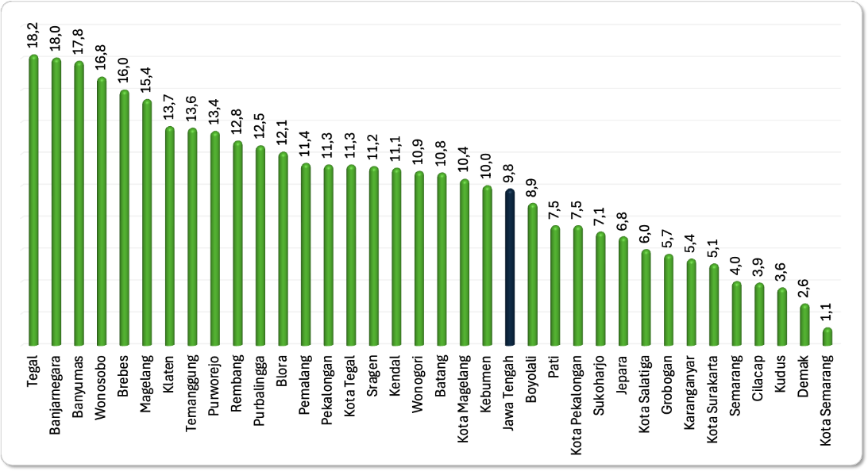

*Stunting* merupakan kondisi gagal tumbuh pada bayi (0-11 bulan) dan anak balita (12-29 bulan), diakibatkan karena kekurangan gizi kronis terutama dalam

1.000 hari pertama kehidupan sehingga anak terlalu pendek untuk usianya.

Kekurangan gizi terjadi sejak bayi dalam kandungan dan pada masa awal setelah bayi lahir, tetapi kondisi *stunting* baru nampak setelah anak berusia 2 tahun.35

Definisi lain menyebutkan bahwa pendek dan sangat pendek adalah status gizi yang didasarkan pada indeks panjang badan menurut umur (PB/U) atau tinggi badan menurut umur (TB/U) yang merupakan padanan istilah *stunting* (pendek) dan *saverely stunting* (sangat pendek). Hafid, menjelaskan bahwa kategori status gizi berdasarkan indeks panjang badan menurut umur (PB/U) atau tinggi badan menurut umur (TB/U) anak umur 0-60 bulan bayi menjadi sangat pendek, pendek normal tinggi. Sangat pendek jika Z-score <-3 SD, pendek jika Z-score -3 SD

34 E-PPGBM Dinas Kesehatan Kota Tegal 2023

35 Persatuan Gizi Indonesia, *Stop Stunting Dengan Konseling Gizi*, (Jakarta Timur: Penebar+ (Penebar Swadaya Grup), 2018), hal.9

sampai sampai dengan 2 SD, normal jika Z-score -2 SD sampai dengan 2 SD dan tinggi jika Z-score >2 SD.36 Apriluana dan Fikawati juga menjelaskan bahwa, seorang anak yang mengalami *stunting* (kekerdilan) sering terlihat seperti anak dengan tinggi badan normal, namun sebenarnya mereka lebih pendek dari ukuran tinggi badan normal untuk anak seusianya.37 *Stunting* sudah dimulai sejak sebelum kelahiran, yang disebabkan karena gizi ibu selama kehamilan buruk, pola makan yang buruk, kualitas makan yang juga buruk dan intensitas frekuensi menderita penyakit sering. Menurut WHO (*World Health Organization)*, *Stunting* menggambarkan kegagalan pertumbuhan yang terjadi dalam jangka waktu lama dan dihubungkan dengan penurunan kapasitas fisik dan psikis, penurunan pertumbuhan fisik dan pencapaian dibidang pendidikan rendah.38

Menurut Pusdatin Kementerian Republik Indonesia, *stunting* merupakan fenomena kesehatan yang penting untuk diperhatikan dan diwaspadai oleh berbagai elemen masyarakat. Karena apabila seorang anak mengalami kondisi *stunting*, akan berdampak buruk bagi perkembangan kehidupannya, seperti tidak optimalnya perkembangan otak dan kecerdasan anak, munculnya gangguan pertumbuhan fisik dan gangguan metabolisme dalam tubuh, menurunnya kemampuan kognitif dan prestasi belajar anak di sekolah, menurunnya daya imun sehingga anak menjadi mudah sakit, serta meningkatnya resiko terkena penyakit diabetes, obesitas, penyakit jantung, kanker, dan stroke.39

36 Kementerian Kesehatan Republik Indonesia, 2016.

37 *Ibid*., hal.6

38*Ibid*., hal.7

39 Dian Jayantari Putri K Hedo*, Father Involvement di Indonesia*, (Surabaya: Airlangga University Press, 2020), hal.27

* + - 1. **Tanda - Tanda Anak *Stunting***

*Stunting* merupakan pertumbuhan linier yang gagal untuk mencapai potensi genetik sebagai akibat dari pola makan yang buruk dan penyakit. *Stunting* yang terjadi pada masa anak merupakan faktor resiko meningkatnya angka kematian, kemampuan kognitif dan perkembangan motik yang rendah serta fungsi tubuh yang tidak seimbang.40

Anak yang memiliki kurang tinggi jika dibandingkan dengan teman sebayanya, kemungkinan bisa memiliki masalah pertumbuhan (*stunting)*. Gejala lain terjadinya *stunting* bisa terjadi, tergantung pada penyebab yang mendasarinya, adapun kemungkinan terjadinya *stunting* pada balita dapat dilihat dari tanda-tanda berikut :

1. Jika anak pada bagian tubuh tertentu memiliki bentuk yang tidak proporsional seperti ukuran lengan atau kaki.
2. Jika anak memiliki kadar hormone tiroksin yang rendah maka akan menimbulkan gejala penyerta seperti mudah lelah, sembelit, kulit kering, rambut kering dan sering kedinginan.
3. Jika anak memiliki kadar hormone pertumbuhan yang rendah, hal ini dapat menyebabkan anak memiliki wajah yang terlihat lebih muda.
4. Jika pertumbuhan anak terjadi karena masalah pada system pencernaan, maka akan terjadi gejala seperti diare, sembelit, muntah atau mual.

40 Wahida Yuliana dan Bawon Nul Hakim, *Darurat Stunting Dengan Melibatkan Keluarga*, (Sulawesi Selatan: Yayasan Ahmar Cendekia Indonesia, 2019) hal.2

* + - 1. **Kebijakan Percepatan Penurunan *Stunting***

Pembentukan Tim Percepatan Pencegahan Anak Kerdil (*Stunting*) menjadi sarana pendukung dalam penanggulangan dan pencegahan masalah *Stunting* di Indonesia melalui sosialisasi yang adakan oleh Sekretariat Wakil Presiden bekerjasama dengan Kementrian Keuangan, Badan Perencanaan Pembangunan Nasional, Kementerian Dalam Negeri dan Badan Kependudukan dan Keluarga Berencana Nasional, melakukan sosialisasi terhadap kebijakan yang akan dilakukan dalam menekan penurunan jumlah *Stunting* di indonesia.

Dasar hukum yang mengatur pelaksanaan pembinaan dan pengawasan penurunan *Stunting*. Undang-Undang No. 23 Tahun 2014 Tentang Pemerintah Daerah, Undang-Undang No. 25 Tahun 2014 Tentang Sistem Perencanaan Pembangunan Nasional, Peraturan Presiden No.72 Tahun 2021 Tentang Percepatan Penurunan *Stunting,* Peraturan BKKBN RI No. 12 Tahun 2021 Tentang Rencana Aksi Nasional Percepata Penurunan Angka *Stunting* Indonesia Tahun 2021-2024, Permendagri 90 Tahun 2019 Tentang Klasifikasi, Kodefikasi dan Nomenklatur Perencanaan dan Pembangunan dan Keuangan Daerah, dan Permendagri 59 Tahun 2021 Tentang Penerapan Standar Pelayanan Minimal.

* + 1. **Kendala dalam Strategi Program Dinas Kesehatan Kota Tegal**
       1. **Pengertian Kendala**

Menurut Kamus Besar Bahasa Indonesia (2008: 667) mendefinisikan pengertian kendala adalah halangan rintangan dengan keadaan yang membatasi, menghalangi atau mencegah pencapaian sasaran.

Dari kesulitan atau tantangan yang dihadapi suatu organisasi dalam mengimplementasikan strateginya, terdapat juga hambatan atau kendala yang harus dihancurkan agar strategi dapat berjalan efektif. Menurut Niven dalam Lianto (2011:16-17) menjelaskan bahwa ada empat hambatan atau kendala dala implementasi strategi, yaitu:

* + - * 1. Hambatan/Kendala Visi

Kendala pada visi terjadi karena kurangnya komunikasi visi yang telah dibangun. Implementasi dari suatu strategi adalah hasil tindakan, tindakan mengandaikan pemahaman yang berasal dari kesadaran. Bila suatu strategi dikembangkan tetapi tidak dikomunikasikan kepada karyawan atau pegawai, bisa dipastikan bahwa sebagus apapun strategi hanya akan tinggal sebagai kumpulan kata mutiara.

* + - * 1. Hambatan/Kendala Pelaku

Karyawan atau pegawai adalah human capital yang critical agar organisasi dapat mencapai visinya. Untuk memotivasi mereka dalam mengimplementasikan strategi, organisasi perlu memetakan secara rinci kaitan antara pelaksanaan strategi dengan insentif yang diberikan harus jelas kaitannya dengan kinerja.

* + - * 1. Hambatan/Kendala Manajemen

Dalam hambatan atau kendala manajemen, biasanya para manajer hanya berfokus pada hasil sehingga melupakan proses dari strategi yang telah disusun. Selain itu menurut Kaplan dan Norton, hanya 85% tim eksekutif menyediakan waktu kurang dari satu jam per bulan untuk

mendiskusikan strategi, seshingga waktu yang minim tersebut juga yang menyebabkan strategi tidak berjalan dengan dengan efektif.

* + - * 1. Hambatan/Kendala Sumberdaya

Hambatan atau kendala ini berkaitan dengan modal (anggaran). Menurut studi Kaplan dan Norton memperlihatkan bahwa 60% organisasi tidak mengaitkan anggaran dengan strategi. Ini merupakan kesalahan yang sering dilakukan. Dikatakan sering karena jika suatu anggaran tidak dikaitkan dengan strategi, lalu dengan apa anggaran tersebut terkait? Yang harus dilaukan adalah berdasarkan strategi, inisiatif apa yang membedakan dengan pesaing dan sumber daya apa yang dibutuhkan.

* + - 1. **Kendala Dinas Kesehatan Kota Tegal dalam Penyampaian Program untuk Pengurangan Angka Kenaikan Stunting**

Faktor penghambat ataupun kendala dalam penerapan program Dinas Kesehatan Kota Tegal untuk mengurangi angka kenaikan stunting ada dua: faktor internal dan faktor eksternal. Adapun dari faktor ataupun hambatan internal yaitu, masih terdapat adanya kendala dalam komunikasi antar Organisasi Perangkat Daerah yang berkolaborasi untuk mengurangi angka kenaikan stunting diantaranya, Dinas Kesehatan Kota Tegal, Dinas Sosial Kota Tegal, Dinas Pendidikan Kota Tegal, Dinas Pengendalian Penduduk Keluarga Berencana Kota Tegal, dan dinas-dinas lainya, dan kendala lainya berupa kurang maksimalnya peran Tim Pendampingan Keluarga (TPK) yang dibawah wewenang Dinas Pengendalian Penduduk Keluarga Berencana (DPPKB).

Sedangkan faktor atau kendala dari eksternal berasal dari kultural atau budaya masyarakat khususnya ibu dari balita di Kota Tegal, sebagai contoh yang menjadi informan hanya berpendidikan hingga tingkat sekolah dasar, hal ini tentu mempengaruhi terhadap tingkat kepahaman informasi terkait stunting sehingga menjadi kurang sadar terhadap kondisi pertumbuhan anaknya, sedangkan sosialisasi dan banyaknya program yang dilakukan oleh Dinas Kesehatan Kota Tegal terus berjalan hingga saat ini namun, masih ada banyak ibu dari balita yang acuh terhadap program tersebut dengan kurangnya sasaran balita yang hadir di posyandu masing-masing kelurahan se Kota Tegal.

* 1. **Definisi Konsep**

Secara etimologis, istilah konsep berasal dari kata *conceptum* yang berarti sesuatu yang dipahami. Menurut KBBI, konsep adalah pengertian yang di abstrakkan dari peristiwa konkret, yang juga berarti sebuah gambaran mental dari obyek, proses, pendapat, atau apapun yang digunakan oleh akal budi untuk memahami hal-hal lain.41

Menurut Singarimbun dan Effendi, konsep adalah sebuah istilah atau definisi yang digunakan untuk menjabarkan suatu kejadian, keadaan, kelompok, atau individu yang menjadi obyek secara abstrak. Dengan adanya konsep, seorang peneliti diharapkan dapat menggunakan suatu istilah untuk beberapa kejadian yang saling berkaitan.42

Definisi konsep yang digunakan oleh penulis adalah sebagai berikut: “Strategi

Penanggulangan Prevalensi *Stunting* pada anak balita yang merupakan kegiatan

41 Pusat Pembinaan Bahasa Departemen Pendidikan dan Kebudayaan Republik Indonesia. 1994. Kamus Besar Bahasa Indonesia. Jakrta: Balai Pustaka. h. 520

42 Singarimbun, Masri dan Sofian Effendi. 1987. Metode Penelitian Survei. Jakarta: LP3ES. h 33

yang ditujukan untuk mengetahui strategi yang dilakukan oleh Dinas Kesehatan dan terlaksana secara maksimal pada balita yang berstatus *stunting* maupun sebagian yang masih terdapat kendala dalam pelaksanaanya di Kota Tegal”.

Jadi, definisi konsep adalah menjabarkan suatu yang bersifat abstrak dari hal- hal yang perlu untuk diamati sehingga dapat dengan mudah untuk dipahami. Dalam definisi ini, penulis menguraikanya sebagai berikut:

1. Strategi merupakan suatu rencana oleh pimpinan organisasi maupun perusahaan yang bertujuan untuk melihat seluruh kegiatan agar terlaksana tepat kepada sasaran sehingga dapat menentukan tujuan bersama.
2. Dinas Kesehatan merupakan unsur pelaksana otonomi daerah di bidang kesehatan yang berkedudukan di bawah dan bertanggung jawab kepada Walikota melalui Sekretaris Daerah. Dinas Kesehatan mempunyai tugas pokok melaksanakan urusan pemerintahan daerah bidang kesehatan berdasarkan asas otonomi daerah dan tugas pembantuan.
3. Penanggulangan adalah upaya yang dilaksanakan untuk mencegah, mengahadapi, atau mengatasi suatu keadaan mencakup aktivitas dan sekaligus berupaya untuk memperbaiki perilaku seseorang yang telah dinyatakan bersalah dengan kata lain upaya penanggulangan dapat dilakukan secara preventif dan refresif.
4. *Prevalensi* didefinisikan sebagai jumlah total kasus penyakit dalam suatu periode waktu tertentu. Dalam konteks medis, prevalensi mengacu kepada jumlah kasus penyakit dalam suatu populasi selama periode waktu tertentu.
5. *Stunting* merupakan kondisi gagal tumbuh pada bayi (0-11 bulan) dan anak balita (12-29 bulan), diakibatkan karena kekurangan gizi kronis terutama

dalam 1.000 hari pertama kehidupan sehingga anak terlalu pendek untuk usianya.

1. Anak balita adalah anak yang telah menginjak usia di atas 1 tahun atau lebih populer dengan pengertian dengan anak di bawah lima tahun. Dimana pertumbuhan tubuh dan otak sangat pesat dalam pencapaian keoptimalan fungsinya.
2. Penerapan adalah suatu perbuatan mempraktekkan suatu teori, metode, dan hal lain untuk mencapai tujuan tertentu dan untuk suatu kepentingan yang diinginkan oleh suatu kelompok atau golongan yang telah terencana dan tersusun sebelumnya.
3. Kendala adalah halangan rintangan dengan keadaan yang membatasi, menghalangi atau mencegah pencapaian sasaran.
   1. **Pokok-Pokok Penelitian**

Dengan pembahasan definisi operasional ini, maka diharapkan dapat mengetahui baik buruknya variabel terhadap pengukuran (Masri Singrimbuan dan Effendi, 1987:23). Berdasarkan uraian di atas, maka dapat disimpulkan bahwa pokok-pokok penelitian pada dasarnya merupakan kerangka dasar konsepsional yang masih berupa teori abstrak sehingga perlu untuk dijabarkan kembali. Strategi Dinas Kesehatan dalam Penanggulangan Prevalensi *Stunting* di Kota Tegal merupakan kegiatan yang ditujukan untuk mengetahui strategi dari Dinas Kesehatan terhadap sasaran balita yang terdampak *stunting* yang masih dianggap kurang maksimal maupun yang sudah berhasil.

Maka rumusan pokok-pokok penelitian berdasarkan uraian diatas yang dibagi berdasarkan unit-unit penelitian. Dengan demikian teori yang dikemukakan oleh Dirgantoro (2001) mencakup dimensi dalam strategi pada suatu organisasi maupun perusahaan, yaitu:

1. Formulasi Strategi memiliki pertanyaan pokok apakah rencana atau ide-ide dari sebuah organisasi dalam mewujudkan tujuan bersama telah terlaksana dengan baik. Dalam konteks ini, formulasi strategi berupaya untuk menjelaskan secara rinci mengenai rencana atau ide-ide dari Dinas Kesehatan terhadap anak yang mengalami *stunting*.
2. Implementasi Strategi memiliki pertanyaan pokok apakah penerapan dari rencana-rencana sebuah organisasi telah maksimal sesuai dengan sasaran yang ditentukan. Penerapan strategi diharapkan dapat terlaksana secara maksimal dan menyeluruh terhadap sasaran.
3. Pengendalian Strategi memiliki pertanyaan pokok apakah hal yang menjadi penyebab utama terjadinya *stunting* pada balita. Faktor penyebab akan menjabarkan secara rinci hal-hal yang menjadi penyebab *stunting* dapat terjadi pada balita.
   1. **Alur Pikir**

**Gambar 2.2 Alur Pikir**

Peraturan Menteri Kesehatan No. 39 Tahun 2016 tentang Pedoman Penyelenggaraan Program Indonesia Sehat

Pos Pelayanan Terpadu (Posyandu)

Program Rembug Stunting tiap Kecamatan

Program Penurunan Angka

*Stunting*

Sasaran Posyandu

Sasaran Program Penurunan

*Stunting :*

Ibu yang Mempunyai Balita

Strategi pelaksanaan program percepatan penurunan angka *stunting* melalui bidang Kesehatan berdasarkan pedoman sasaran yang tepat

**BAB III METODE PENELITIAN**

Metode penelitian merupakan suatu cara yang digunakan oleh peneliti untuk mencapai tujuan yang dapat memperjelas arah jalannya penelitian tersebut.

* 1. **Jenis Penelitian dan Tipe Penelitian**

Dalam menyusun penelitian ini, peneliti menggunakan jenis penelitian data kualitatif. Menurut (sugiyono 2011) menjelaskan bahwa metode penelitian kualitatif deskriptif merupakan penelitian yang berlandaskan pada filsafat *postpositivisme,* digunakan untuk meneliti pada kondisi objek alamiah (sebagai lawanya yaitu eksperimen) dimana peneliti sebagai instrumen kunci, teknik pengumpulan data dilakukan secara gabungan, analisis data bersifat kualitatif, dan hasil penelitian kualitatif lebih menekankan makna. Berdasarkan uraian diatas, dapat disimpulkan bahwa penelitian kualitatif merupakan penelitian yang menjelaskan serta menafsirkan fenomena keadaan yang terjadi di lapangan yang kemudian dideskripsikan melalui kata-kata dan Bahasa. Pendekatan dalam penelitian ini diambil karena peneliti ingin mendeskripsikan dan mendapatkan gambaran terkait Dinas Kesehatan yang sedang diteliti dengan mewancarai langsung dengan kepala penanggung jawab program penurunan angka *stunting* dan juga mengumpulkan data-data dan informasi yang diperlukan sebagai acuan dalam penyusunan penelitian.

Tipe penelitian harus ditetapkan agar peneliti bisa mengatasi problematika permasalahan penelitian yang ditetapkan, sehingga penelitian kualitatif ini dapat memberikan kesempatan dalam mengumpulkan data yang sesuai dengan

kebutuhan penelitian dengan sumber informasi yang bisa terus bertambah sesuai dengan harapan yang diinginkan. Dengan metode kualitatif ini, sumber data bisa saja akan terus bertambah dari segi informan maupun instansi yang dapat dijadikan informasi guna memenuhi kebutuhan penelitian, seperti kecamatan ataupun dinas yang terkait dengan penelitian, serta media massa yang pernah meliput program penurunan angka *stunting*. Tipe penelitian yang digunakan peneliti disini berupa deskriptif yang mana akan memakan banyak interprestasi terhadap hasil penelitian. Dengan menggunakan pendekatan kualitatif, peneliti mempunyai tujuan untuk mendeskripsikan terhadap pemahaman menyeluruh mengenai Strategi Dinas Kesehatan dalam Penanggulangan Prevalensi *Stunting* pada anak balita di Kota Tegal.

Dari uraian diatas, semakin memperjelas bahwa metode deskriptif menjadi metode yang sangat relevan dalam penelitian ini dengan menguraikan hasil-hasil penelitian yang lebih mengutamakan pengungkapan makna.

* 1. **Fokus Penelitian**

Fokus penelitian merupakan aspek penting dalam penelitian yang dilakukan tidak hanya pada wilayah lokasi sekaligus data-data tertentu yang diteliti,

* + 1. Sasaran balita *stunting* dan ibu balita tersebut, Kota Tegal.
    2. Koordinator Dinas Kesehatan Kota Tegal, DinKes Kota Tegal.
  1. **Jenis dan Sumber Data**

Pada penelitian ini menggunakan data wawancara, yaitu dengan cara tanya jawab secara lisan maupun tatap muka dengan responden, dengan ini diharapkan

dapat memperoleh keterangan atau informasi dari responden mengenai hal-hal yang berkaitan dengan tujuan penelitian. Berikut data yang digunakan dalam penelitian, yaitu:

1. Data Primer: Data primer dalam penelitian ini adalah data yang didapatkan secara langsung pada studi lapangan melalui wawancara terhadap responden, yaitu data tentang Strategi Dinas Kesehatan dalam Penanggulangan Prevalensi *Stungting* dalam rangka menurunkan angka kenaikan *Stunting* pada anak balita di Kota Tegal.
2. Data Sekunder: Data sekunder dalam penelitian ini didapatkan dari pihak kedua berupa keterangan-keterangan informasi yang sudah valid antara lain mengenai sejarah berdirinya lokasi, demografi, kondisi sosial dan ekonomi.
   1. **Informan Penelitian**

Informan penelitian yaitu subjek penelitian yang dari mereka data penelitian dapat diperoleh, memiliki pengetahuan luas dan mendalam mengenai permasalahan penelitian sehingga memberikan informasi yang bermanfaat. Informan juga berfungsi sebagai pemberi umpan balik terhadap data penelitian.43

Informan penelitian adalah sesorang yang memiliki informasi banyak mengenai objek yang sedang diteliti, dimintai informasi mengenai objek penelitian tersebut. Dalam penelitian ini peneliti menggunakan informan untuk menjawab dan memberikan informasi kepada peneliti.

43 Burhan Bungin, 2010

Menurut Spradley dalam Sugiyono (sugiyono 2011), dalam penelitian kualitatif tidak menggunakan istilah populasi tetapi dinamakan *“social situation”* atau situasi sosial yang terdiri dari tiga elemen yaitu : tempat (*place*), pelaku (*actors*), dan aktivitas (*activity*) yang berinteraksi secara menyeluruh.

Berdasarkan keterangan di atas, dalam penelitian ini tentu yang disebut dengan tempat (*place*) yaitu Kota Tegal, kemudian yang disebut dengan pelaku (*actors*) yaitu anak balita penderita *stunting* di Kota Tegal, dan yang disebut dengan aktivitas (*activity*) yaitu Strategi Dinas Kesehatan dalam Penanggulangan Prevalensi Stunting pada Anak Balita di Kota Tegal.

Kemudian, yang di sebut informan penelitian dalam penelitian kali ini adalah Dinas Kesehatan Kota Tegal selaku yang memiliki kewenangan dan tanggung jawab terhadap pengambilan keputusan maupun kebijakan mengenai sasaran atau anak balita penderita *stunting*. Data Nama Informan pada Strategi Dinas Kesehatan dalam Penanggulangan Prevalensi Stunting pada Anak Balita di Kota Tegal.

**Tabel 3.1 Daftar Nama Informan**

|  |  |  |
| --- | --- | --- |
| **NO** | **NAMA** | **JABATAN** |
| 1 | Slamet Riyadi | Kepala Bidang Upaya Kesehatan Masyarakat |
| 2 | Endriana Yudaningrum | Sub Koordinator Bidang Tugas Kesehatan Masyarakat |
| 3 | Wikanti Deviantari | Sub Koordinator Bidang Tugas Pencegahan dan Penanggulangan  Penyakit |
| 4 | Aulia Rahmawati | Staff Administrasi |
| 5 | **Rashinta Salsabila** | Ibu Balita Kasus Stunting Kel. Mintaragen |
| 6 | **Izzaty Rokhis R** | Ibu Balita Kasus Stunting Kel. Mintaragen |
| 7 | **Juliyati** | Ibu Balita Kasus Stunting Kel. Mintaragen |
| 8 | **Winda Dwi Jayanti** | Ibu Balita Kasus Stunting Kel. Randugunting |
| 9 | **Desi Amiyati** | Ibu Balita Kasus Stunting Kel. Randugunting |
| 10 | **Saniatun** | Ibu Balita Kasus Stunting Kel. Randugunting |
| 11 | **Eva Rosidiana** | Ibu Balita Kasus Stunting Kel. Debong Kulon |
| 12 | **Annisa Eka Rahmawati** | Ibu Balita Kasus Stunting Kel. Debong Kulon |
| 13 | **Imelda Fitri W** | Ibu Balita Kasus Stunting Kel. Debong Kulon |
| 14 | **Fitria Rojana** | Ibu Balita Kasus Stunting Kel. Kaligangsa |
| 15 | **Aneti** | Ibu Balita Kasus Stunting Kel. Kaligangsa |
| 16 | **Tri Septya Mulyaningrum** | Ibu Balita Kasus Stunting Kel. Kaligangsa |
| 17 | **Nirwana Komalasari** | Ibu Balita Kasus Stunting Kel. Panggung |
| 18 | **Evi Damayanti** | Ibu Balita Kasus Stunting Kel. Panggung |
| 19 | **Novi Ardhani** | Ibu Balita Kasus Stunting Kel. Panggung |

Berdasarkan uraian tabel di atas, diketahui dari 19 data informan mempunyai jabatan masing-masing

* 1. **Teknik Pengumpulan Data**

Dalam pelaksanaan penelitian saat ini, menggunakan beberapa pengumpulan data, yaitu:

1. Wawancara, merupakan salah satu teknik pengumpulan data yang berupa dialog/percakapan (tanya jawab) untuk memperoleh data ataupun informasi secara langsung dari responden. Antara lain dengan Kepala penanggung jawab bagian stunting Dinas Kesehatan Kota Tegal, kemudian wawancara tersebut dilaksanakan dengan dua cara yaitu terstruktur dan bebas dengan tujuan untuk memperoleh data yang valid terhadap sampel yang mengenai Strategi Dinas Pendidikan dalam Penanggulangan Prevalensi *Stunting* pada Anak Balita di Kota Tegal.
2. Observasi, teknik ini berupa mengamati secara langsung pada obyek yang akan diteliti, dengan tujuan untuk mengetahui secara akurat situasi dan kondisi dari lokasi penelitian yaitu di Kota Tegal.
3. Dokumentasi, yaitu sebuah teknik yang dilakukan untuk mengumpulkan dokumen-dokumen dengan menggunakan bukti yang akurat dari pencatatan sumber data atau informasi khusus dari karangan, tulisan, undang-undang dan sebagainya.
4. Kepustakaan, yaitu teknik pengumpulan data yang diperoleh dari berbagai referensi yang relevan mengenai penelitian ini berdasarkan buku maupun jurnal ilmiah.
   1. **Teknik Analisis Data**

Dalam teknik analisis data kualitatif, Bogdan mengatakan bahwa analisis data adalah proses mencari dan menyusun data secara sistematis yang diperoleh dari hasil wawancara dan catatan lapangan serta bahan- bahan lain sehingga mudah dipahami dan temuannya di informasikan kepada orang lain. (dalam Sugiyono, 2004: 244). Sedangkan pendapat lain dikemukakan oleh Miles dan Huberman menyatakan bahwa analisis data kualitatif tentang mempergunakan kata-kata yang selalu disusun dalam sebuah teks yang diperluas atau dideskripsikan. (Dalam Iskandar, 2008:221).

Berikut langkah-langkah analisis data kualitatif menurut (Iskandar, 2008 :221) :

* + 1. Reduksi Data

Merupakan analisis yang memusatkan dan mengorganisasikan data dengan kesimpulanya yang dapat diverifikasikan untuk menjadi temuan penelitian terhadap masalah yang diteliti.

* + 1. Penyajian Data / Display

Penyajian data yang diperoleh dari sejumlah matriks atau kategori dari sejumlah data yang didapat. Penyajian data yang digunakan biasanya berupa teks naratif.

* + 1. Penarikan Kesimpulan

Menggunakan analisis lanjutan dari reduksi data dan display data sehingga data dapat disimpulkan dan peneliti masih berpeluang untuk menerima masukan.

**BAB IV**

**DESKRIPSI WILAYAH PENELITIAN**

Pada bab ini, peneliti akan membahas gambaran tentang keadaan wilayah Kota Tegal dan Dinas Kesehatan Kota Tegal. Dan dalam bab ini, juga akan diuraikan tentang Kota Tegal dan Dinas Kesehatan Kota Tegal secara singkat, mengenai letak geografis, luas daerah dan iklimnya.

* 1. **Deskripsi Wilayah Kota Tegal**

Kota Tegal merupakan penjelmaan dari sebuah desa yang bernama “Teteguall” yang pada tahun 1530 telah nampak kemajuannya dan termasuk wilayah Kabupaten Pemalang yang mengakui Trah (Kerajaan) Pajang. Ada beberapa sumber mengatakan sebutan teteguall diberikan seorang pedagang asal Portugis yaitu Tome Pires yang singgah di Pelabuhan Tegal pada tahun 1500 –an (Suputro, 1955) yang memiliki arti tanah subur yang mampu menghasilkan tanaman pertanian (Depdikbud Kabupaten Tegal, 1984).

Secara historis dijelaskan bahwa eksistensi sejarah tlatah Kota Tegal tidak lepas dari ketokohan Ki Gede Sebayu. Namanya dikaitkan dengan trah Majapahit, karena sang ayah Ki Gede Tepus Rumput (kelak bernama Pangeran Onje) ialah keturunan Batara Katong Adipati Ponorogo yang masih punya kaitan dengan keturunan dinasti Majapahit. Didirikan kira-kira pada tahun 1580 karena tempat itu dipandang ada harapan baik pada kemudian hari, maka oleh Ki Gede Sebayu diperbesar. Tetegal merupakan Bandar yang mengeluarkan hasil bumi di daerah

Tegal, yang semula perairannya telah diatur oleh Ki GedeSebayu waktu berdiam di Danawarih. Karena daerah yang luas itu umumnya merupakandaerah lading (Tetegalan), maka oleh Ki Gede Sebayu dinamakan Tegal.

* + 1. **Kondisi Geografis Kota Tegal**

Kota Tegal merupakan salah satu dari 35 kabupaten/kota yang berada di Provinsi Jawa Tengah. Secara geografis, Kota Tegal terletak di bagian barat Provinsi Jawa Tengah dan berada di pesisir utara pulau Jawa. Kota Tegal terdiri dari empat kecamatan dengan wilayah kecamatan terluas yaitu Kecamatan Tegal Barat yakni seluas 15,13 km2, disusul Kecamatan Margadana dengan luas 11,76 km2, berikutnya yaitu Kecamatan Tegal Selatan dengan luas 6,43 km2, dan yang terakhir yaitu Kecamatan Tegal Timur seluas 6,36 km2. Kota Tegal memiliki batas wilayah sebagai berikut:

1. Sebelah Selatan: Kabupaten Tegal
2. Sebelah Timur: Kabupaten Tegal
3. Sebelah Barat: Kabupaten Brebes
4. Sebelah Utara: Laut Jawa

Kota Tegal memiliki potensi strategis dalam bidang ekonomi. Hal ini dikarenakan Kota Tegal terletak pada posisi simpang jalur kota besar yang mendukung jalur distribusi perekonomian nasional. Wilayah administrasi Kota Tegal terbagi menjadi 4 kecamatan, yaitu kecamatan Tegal Selatan, Kecamatan Tegal Barat, Kecamatan Tegal Timur dan Kecamatan Margadana. Kemudian

nantinya, 4 kecamatan ini terbagi ke dalam 27 kelurahan, 163 Rukun Warga (RW), dan 1100 Rukun Tetangga (RT).

**Gambar 4.1 Peta Wilayah Kota Tegal**

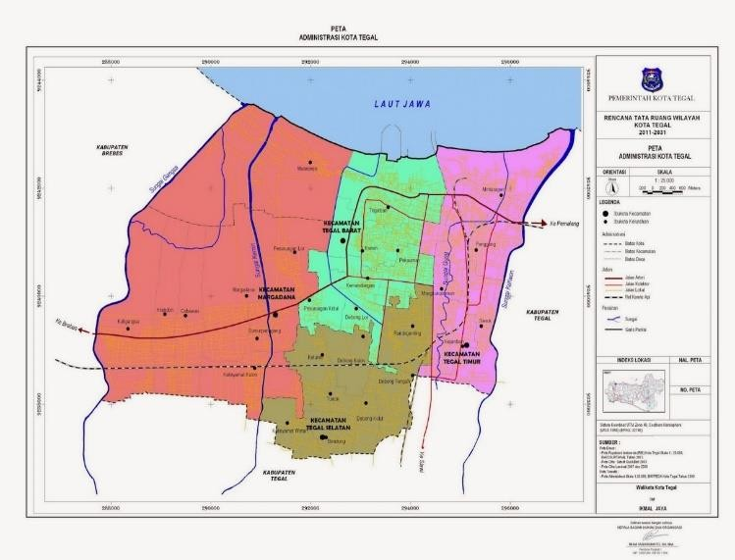

**Sumber: BPS Kota Tegal, 2023**

* + 1. **Kondisi Topografi Kota Tegal**

Berdasarkan topografi Kota Tegal dibagi menjadi daerah pantai dan daerah dataran rendah. Daerah pantai yang relatif datar berada di Utara Kota Tegal dan daerah dataran rendah berada di Selatan Kota Tegal, dengan ketinggian elevasai rata-rata ±3meter dpl dan dengan sudut kemiringan sungai rata-rata dibawah 0- 2%. Kelurahan di Kota Tegal tidak ada satu pun yang berada di lereng atau puncak maupun lembah. Kota Tegal sendiri dialiri 4 sungai, yaitu ketiwon, kaligangsa, gung, dan kemiri yang melewati 16 kelurahan dan hulu sungai ke Laut Jawa.

Berdasarkan lokasinya Kota Tegal adalah kota di pesisir Laut Jawa, dan memiliki semboyan sebagai Tegal Kota Bahari. Hal ini dapat dilihat dari adanya kegiatan pelabuhan laut sebagai potensi kegiatan perhubungan dengan membentuk Kota Tegal berpotensi terhadap hasil kelautan dan maritime. Selain itu, di Kota Tegal tepatnya di Kecamatan Tegal Barat, memiliki potensi kegiatan yaitu adanya kegiatan Docking (perbaikan kapal) serta pembuatan kapal.

* + 1. **Kependudukan di Kota Tegal**

Penduduk Kota Tegal berdasarkan data administrasi Dinas Penduduk dan Catatan Sipil sebanyak 290.988 jiwa yang terdiri atas 146.735 jiwa penduduk laki-laki dan 144.253 jiwa penduduk perempuan. Dari perbandingan ini diperoleh rasio jenis kelamin 101,72. Artinya pada setiap sekitar 102 penduduk laki-laki terdapat 100 penduduk perempuan. Pada tahun 2022, persentase jumlah penduduk tersebesar menurut kecamatan di Kota Tegal terdapat pada Kecamatan Tegal Timur sebesar 29.90%. Persentase ini berbanding lurus dengan kepadatan penduduk di Kota Tegal tahun 2022 di kecamatan ini. Kepadatan Kecamatan Tegal Timur mencapai 11.999 jiwa/km2.

* 1. **Tabel Jumlah Penduduk di Kota Tegal**

|  |  |  |  |
| --- | --- | --- | --- |
| **Kecamatan** | **Jumlah Penduduk** | | **Laju Pertumbuhan Penduduk 2020-**  **2021** |
| **2020** | **2021** |
| Tegal Selatan | 67.207 | 67.805 | 0,89 |
| Tegal Timur | 80.707 | 80.883 | 0,22 |
| Tegal Barat | 66.924 | 66.964 | 0,06 |
| Margadana | 58.987 | 60.129 | 1,94 |
| **Kota Tegal** | **273.825** | **275.781** | **0,71** |

**Sumber: BPS Kota Tegal (2022)**

Berdasarkan jumlah penduduk pada tabel di atas, maka penanggulangan prevalensi *stunting* di Kota Tegal akan menjadi tantangan bagi pemerintah Kota Tegal khususnya Dinas Kesehatan Kota Tegal dan beserta seluruh masyarakat Kota Tegal. Dikarenakan tingkat populasi penduduk di Kota Tegal cenderung padat, maka hal ini tentu menjadi perhatian Dinas Kesehatan dalam penanggulangan prevalensi *stunting* pada anak balita di Kota Tegal.

* 1. **Profil Dinas Kesehatan Kota Tegal**
     1. **Visi dan Misi Dinas Kesehatan Kota Tegal**

Dinas Kesehatan merupakan unsur pelaksana otonomi daerah di bidang kesehatan yang berkedudukan di bawah dan bertanggung jawab kepada Walikota melalui Sekretaris Daerah. Dinas Kesehatan mempunyai tugas pokok

melaksanakan urusan pemerintahan daerah bidang kesehatan berdasarkan asas otonomi daerah dan tugas pembantuan.

Dinas Kesehatan Kota Tegal merupakan salah satu instansi Pemerintah Kota Tegal yang memiliki visi “Menjadi Institusi Terdepan Dalam Mewujudkan Masyarakat Kota Tegal yang Sehat dan Mandiri”. Dalam rangka terwujudnya misi tersebut, tentu Dinas Kesehatan Kota Tegal memiliki misi institusi, yaitu:

* + - 1. Mampu menggerakkan kemitraan dan peran serta masyarakat dalam mewujudkan kemandirian masyarakat untuk berperilaku hidup bersih dan sehat.
      2. Menyelenggarakan pembinaan, pengawasan, pengendalian pelayanan kesehatan secara merata, terjangkau dan bermutu melalui regulasi kesehatan dan pengembangan standar pelayanan kesehatan.
      3. Menyelenggarakan pelayanan kesehatan untuk bayi, balita, remaja, ibu hamil, lanjut usia dan gizi masyarakat.
      4. Mewujudkan kondisi lingkungan sehat dan memantapkan surveilance epidemiologi dalam mencegah dan mengendalikan penyakit serta penanggulangan Kejadian Luar Biasa (KLB).
      5. Mewujudkan ketersediaan obat dan perberkalan kesehatan yang bermutu, merata dan terjangkau serta pembinaan dan pengendalian bidang farmasi, makanan minuman dan perbekalan kesehatan.
      6. Meningkatkan mutu dan profesionalisme Sumber Daya Kesehatan melalui regulasi kesehatan.
      7. Mengembangkan sistem informasi manajemen kesehatan sesuai perkembangan ilmu pengetahuan dan teknologi.

Dalam pembangunan bidang kesehatan, Kota Tegal mengacu pada visi pembangunan jarak menengah daerah Kota Tegal selama lima tahun (2019-2024), yaitu “Terwujudnya Pemerintahan yang Berdedikasi Menuju Kota Tegal yang Bersih, Demokratis, Disiplin dan Inovatif”. Indikator yang digunakan untuk mengukur keberhasilan pembangunan kesehatan Kota Tegal, antara lain (Dinkes, 2022):

1. Derajat kesehatan (Mortalitas, morbiditas, dan status gizi).
2. Upaya kesehatan (Pelayanan kesehatan, perilaku hidup sehat, dan keadaan lingkungan).
3. Sumber daya kesehatan (sarana kesehatan, tenaga kesehatan, dan pembiayaan kesehatan).
   * 1. **Struktur Dinas Kesehatan Kota Tegal**

**Tabel 4.2 Struktur Organisasi Dinas Kesehatan Kota Tegal**

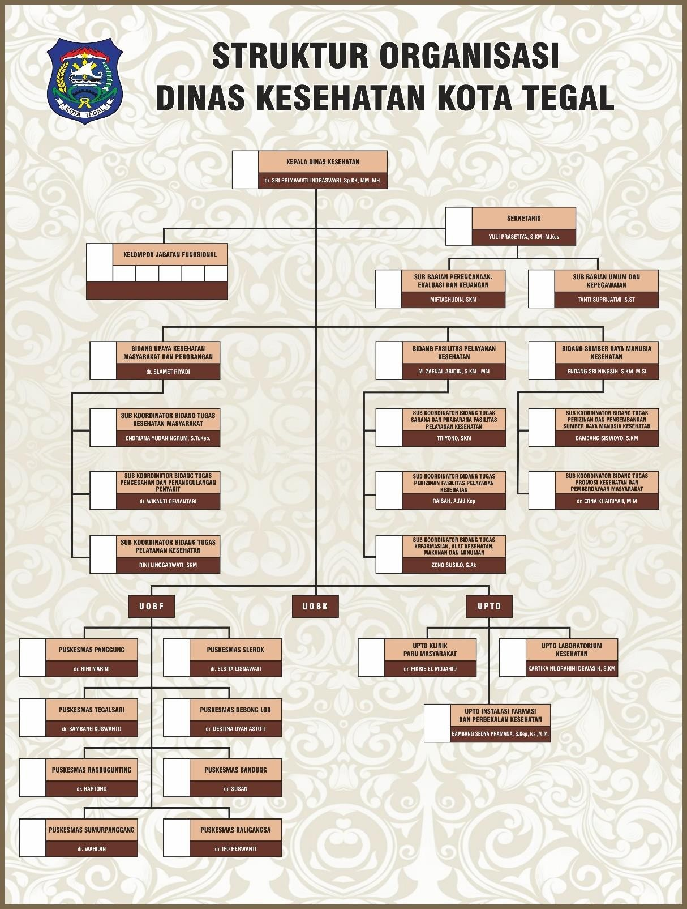

* + 1. **Tugas dan Fungsi Dinas Kesehatan**

Berdasarkan Peraturan Walikota Tegal Nomor 76 Tahun 2021 Tentang Tugas dan Fungsi Dinas Kesehatan Kota Tegal. Adapun fungsi dari Dinas Kesehatan Kota Tegal adalah sebagai berikut:

1. perumusan kebijakan teknis di bidang kesehatan;
2. pengoordinasian pelaksanaan kebijakan teknis di bidang kesehatan;
3. pengoordinasian pelaksanaan tugas dan fungsi di Bidang Upaya Kesehatan Masyarakat dan Perorangan, Bidang Fasilitas Pelayanan Kesehatan serta Bidang Sumber Daya Manusia Kesehatan;
4. pembinaan dan fasilitasi di bidang kesehatan;
5. pemantauan, evaluasi dan pelaporan pelaksanaan tugas di bidang kesehatan;
6. pengendalian administrasi kesekretariatan Dinas;
7. pengendalian penyelenggaraan tugas UPTD; dan
8. pelaksanaan fungsi lain yang diberikan oleh Wali Kota sesuai dengan tugas dan fungsinya.

Adapun tugas pokok dari susunan organisasi Dinas Kesehatan Kota Tegal berdasarkan Perwali Kota Tegal Nomor 76 Tahun 2021 sebagai berikut:

1. **Kepala Dinas**

Kepala Dinas mempunyai tugas memimpin dan bertanggung jawab atas pelaksanaan tugas dan fungsi Dinas.

1. **Sekretariat**

Sekretariat mempunyai salah satu tugas pokok yaitu pengoordinasian penyusunan konsep kebutuhan jumlah dan jenis jabatan pegawai berdasarkan analisis jabatan dan analisis beban kerja di lingkungan Dinas.

1. **Bidang Kesehatan Masyarakat**

Bidang kesehatan masyarakat mempunyai salah satu tugas pokok yaitu perumusan kebijakan teknis kesehatan masyarakat, pencegahan dan penanggulangan penyakit, serta pelayanan kesehatan.

1. **Bidang Pencegahan dan Pengendalian Penyakit**

Bidang pencegahan dan pengendalian penyakit mempunyai salah satu tugas pokok yaitu menyiapkan upaya pencegahan dan pengendalian penyakit menular langsung, penyakit menular tidak langsung dan penyakit bersumber binatang;

1. **Bidang Pelayanan Kesehatan**

Bidang pelayanan kesehatan mempunyai salah satu tugas pokok yaitu menyiapkan kegiatan pembinaan operasional pelayanan kesehatan pada rumah sakit, puskesmas dan fasilitas kesehatan lainnya;

1. **Bidang Sarana dan Prasarana Fasilitas Pelayanan Kesehatan**

Bidang Sarana dan Prasarana Fasilitas Pelayanan Kesehatan mempunyai salah satu tugas pokok yaitu menyiapkan bahan pengoordinasian pelaksanaan kebijakan teknis sarana dan prasarana fasilitas pelayanan kesehatan;

* 1. **Angka Prevalensi Stunting di Kota Tegal**

Tingkat prevalensi stunting di Kota Tegal selama 3 (tiga) tahun terakhir mengalami kenaikan (BPS, 2022). Hal ini menjadi perhatian bagi pemerintah daerah untuk menurunkan tingkat prevalensi stunting di Kota Tegal.

**Gambar 4.2**

**Tingkat Prevalensi Stunting di Kota Tegal44**

Tingkat Prevalensi Stunting Kota Tegal

30

25

20

15

10

5

0

2021

2022

2023

Angka Stunting

*(Tingkat prevalensi stunting di Kota Tegal tahun 2021 - 2023)*

44 Survey Status Gizi Indonesia (SSGI) 2019